|  |  |  |  |  |  |  |  |  |  |  |  |  |  |  |  |  |  |  |  |  |
| --- | --- | --- | --- | --- | --- | --- | --- | --- | --- | --- | --- | --- | --- | --- | --- | --- | --- | --- | --- | --- |
| *Общество с ограниченной ответственностью «Корпус»*   |  |  | | --- | --- | | **www.corpus-consulting.ru** | **Тел. +7 (383) 351-66-00** |   **Схема водоотведения**  **муниципального образования**  **Карабашский городской округ**  **на период 2017-2028 годы**  **Актуализация**  **ПОЯСНИТЕЛЬНАЯ ЗАПИСКА**  **Исполнитель: ООО «КОРПУС»**  **Новосибирск 2017 г.**  *Общество с ограниченной ответственностью «Корпус»*   |  |  | | --- | --- | | **www.corpus-consulting.ru** | **Тел. +7 (383) 351-66-00** |   **Схема водоотведения**  **муниципального образования**  **Карабашский городской округ**  **на период 2017-2028 годы**  **Актуализация**  **ПОЯСНИТЕЛЬНАЯ ЗАПИСКА**  **МУНИЦИПАЛЬНЫЙ КОНТРАКТ**  **от «07» августа 2017 года**  **№ 0169300040517000049-0179156-01**  **Исполнитель: ООО «КОРПУС»**   |  |  | | --- | --- | | Директор ООО «Корпус» | Ю.П. Воронов | | Исполнительный директор ООО «Корпус» | Л.А. Куприянов | | Главный инженер проекта | Г.А. Ромашов | | Ведущий специалист | И.В. Квасова | | Ведущий специалист | М.П. Дерид | | Ведущий специалист | А.С. Васильева | | Ведущий специалист | В.В. Еременко | | Ведущий специалист | Д.В. Умяров |   г. Новосибирск, 2017 г. |

Содержание

Введение 6

Характеристика городского округа 7

1 Существующее положение в сфере водоотведения Карабашского городского округа 13

1.1 Описание структуры системы сбора, очистки и отведения сточных вод на территории городского округа и деление территории на эксплуатационные зоны 13

1.2 Описание результатов технического обследования централизованной системы водоотведения 15

1.3 Описание технологических зон водоотведения, зон централизованного и нецентрализованного водоотведения и перечень централизованных систем водоотведения 22

1.4 Описание технической возможности утилизации осадков сточных вод, на очистных сооружениях существующей централизованной системой водоотведения 25

1.5 Описание состояния и функционирования канализационных коллекторов и сетей, сооружений на них, включая оценку их износа и определение возможности обеспечения отвода и очистки сточных вод на существующих объектах централизованной системы водоотведения 25

1.6 Оценка безопасности и надежности объектов централизованной системы водоотведения и их управляемости 29

1.7 Оценка воздействия сбросов сточных вод через централизованную систему водоотведения на окружающую среду 29

1.8 Описание территорий Карабашского городского округа неохваченных централизованной системой водоотведения 30

1.9 Описание существующих технических и технологических проблем системы водоотведения Карабашского городского округа 30

2 Балансы сточных вод в системе водоотведения 31

2.1 Баланс поступления сточных вод в централизованную систему водоотведения и отведения стоков по техническим зонам водоотведения 31

2.2 Оценка фактического притока неорганизованного стока (сточных вод, поступающих по поверхности рельефа местности) 31

2.3 Сведения об оснащенности зданий, строений, сооружений приборами учета принимаемых сточных вод и их применении при осуществлении коммерческих расчетов 32

2.4 Результаты ретроспективного анализа за последние 10 лет балансов поступления сточных вод в централизованную систему водоотведения по Карабашского городскому округу с выделением зон дефицитов и резервов производственных мощностей 32

2.5 Прогнозные балансы поступления сточных вод в централизованную систему водоотведения и отведения стоков по технологическим зонам водоотведения на срок не менее 10 лет с учетом различных сценариев развития Карабашского городского округа 32

3 Прогноз объема сточных вод 35

3.1 Сведения о фактическом и ожидаемом поступлении сточных вод в централизованную систему водоотведения 35

3.2 Описание структуры централизованной системы водоотведения (эксплуатационные и технологические зоны) 35

3.3 Расчет требуемой мощности очистных сооружений исходя из данных о расчетном расходе сточных вод, дефицита (резерва) мощностей по технологическим зонам сооружений водоотведения с разбивкой по годам 36

3.4 Результаты анализа гидравлических режимов и режимов работы элементов централизованной системы водоотведения 36

4 Предложения по строительству, реконструкции и модернизации (техническому перевооружению) объектов централизованной системы водоотведения 37

4.1 Основные направления, принципы, задачи и целевые показатели 37

4.2 Перечень основных мероприятий по реализации схем водоотведения 38

4.3 Технические обоснования основных мероприятий по реализации схем водоотведения 38

4.4 Сведения о вновь строящихся, реконструируемых и предлагаемых к выводу из эксплуатации объектов централизованной системы водоотведения 39

4.5 Сведения о развитии систем диспетчеризации, телемеханизации и об автоматизированных системах управления режимами водоотведения на объектах организаций, осуществляющих водоотведения 42

4.6 Описание вариантов маршрутов прохождения трубопроводов (трасс) по территории городского округа, расположения намечаемых площадок под строительство сооружений водоотведения и их обоснование 42

4.7 Границы и характеристики охранных зон сетей и сооружений централизованной системы водоотведения 42

4.8 Границы планируемых зон размещения объектов централизованной системы водоотведения 43

5 Экологические аспекты мероприятий по строительству и реконструкции объектов централизованной системы водоотведения 46

6 Оценка потребности в капитальных вложениях в строительство, реконструкцию и модернизацию объектов централизованной системы водоотведения 49

6.1 Оценка стоимости основных мероприятий по реализации схемы водоотведения Карабашского городского округа 49

6.2 Оценка величины необходимых капитальных вложений в строительство и реконструкцию объектов централизованных систем водоотведения, выполненная на основании укрупненных сметных нормативов 49

7 Целевые показатели развития централизованной системы водоотведения 53

8 Перечень выявленных бесхозяйных объектов централизованной системы водоотведения (в случае их выявления) и перечень организаций, уполномоченных на их эксплуатацию 55

В настоящей схеме водоснабжения и водоотведения используются следующие термины, определения, сокращения:

**Схема водоснабжения и водоотведения** – совокупность элементов графического представления и исчерпывающего однозначного текстового описания состояния и перспектив развития систем водоснабжения и водоотведения на расчетный срок;

**Водовод –** водопроводящее сооружение, сооружение для пропуска (подачи) воды к месту ее потребления;

**Источник водоснабжения** – используемый для водоснабжения водный объект или месторождение подземных вод;

**Система наружного водоснабжения** – часть инженерной инфраструктуры - совокупность источников водоснабжения, водозаборных гидротехнических сооружений, водопроводных очистных сооружений, водоводов, регулирующих емкостей, насосных станций, внутриквартальных сетей, обеспечивающих население, общественные, промышленные и прочие предприятия водой.

**Технологическая зона водоснабжения** – часть водопроводной сети, принадлежащая организации, осуществляющей горячее водоснабжение или холодное водоснабжение, в пределах которой обеспечиваются нормативные значения напора (давления) воды при подаче ее потребителям в соответствии с расчетным расходом воды;

**Расчетные расходы воды** – определенные по действующим методикам с использованием установленных нормативов потребления расходы воды для различных видов водоснабжения;

**Система водоотведения** – совокупность водоприемных устройств, внутриквартальных сетей. коллекторов, насосных станций, трубопроводов, очистных сооружений водоотведения, сооружений для отведения очищенного стока в окружающую среду, обеспечивающих отведение поверхностных, дренажных вод с территории поселения и сточных вод от жизнедеятельности населения, общественных, промышленных и прочих предприятий;

**Технологическая зона водоотведения** – часть канализационной сети, принадлежащей организации, осуществляющей водоотведение, в пределах которой обеспечиваются прием, транспортировка, очистка и отведение сточных вод или прямой (без очистки) выпуск сточных вод в водный объект;

**Эксплуатационная зона** – зона эксплуатационной ответственности организации, осуществляющей горячее водоснабжение или холодное водоснабжение и (или) водоотведение, определенная по признаку обязанностей (ответственности) организации по эксплуатации централизованных систем водоснабжения и (или) водоотведения;

**Инженерная инфраструктура** – единый обособленный комплекс как совокупность систем, объектов, сооружений и оборудования и коммуникаций, обеспечивающих жизнедеятельность потребителей (населения, общественных, промышленных и прочих предприятий) конструктивно обособленный как единое целое;

**Схема инженерной инфраструктуры** – совокупность элементов графического представления и исчерпывающего однозначного текстового описания состояния и перспектив развития инженерной инфраструктуры на расчетный срок;

**КГО** – Карабашский городской округ;

**ВЗУ** – водозаборный узел;

**ВП** –водоподготовка;

**НФС** – насосно-фильтровальная станция;

**ЗСО** – зона санитарной охраны;

**ОСК** – очистные сооружения канализации;

**КНС** – канализационная насосная станция.

**Введение**

Настоящая работа включает оценку существующего состояния водоснабжения и водоотведения Карабашского городского округа, перечень мероприятий по развитию систем водоснабжения и водоотведения, направленные на повышение энергетической эффективности, обеспечения доступности, бесперебойного и качественного водоснабжения и водоотведения абонентов, охрану здоровья и улучшения жизни населения, снижение негативного воздействия на водные объекты путем повышения качества очистки сточных вод.

Актуализация схемы водоснабжения и водоотведения Карабашского городского округа Челябинской области на период до 2028 гг. года разработана на основании следующих документов:

- Генерального плана Карабашского городского округа, утвержденного решением Собрания депутатов от 20.10.2011г. № 265;

- Корректуры генерального плана Карабашского городского округа применительно к территории города Карабаш Челябинской области от 2017 года;

- Карт-схем поселения М 1:10000 и 1:25000 в электронной (цифровой) форме;

- Динамики утвержденных тарифов, устанавливаемых Министерством тарифного регулирования Челябинской области, по каждому из регулируемых видов деятельности и по каждой организации, осуществляющей водоотведение, на территории округа за последние три года;

- Структуры тарифов, установленных на момент разработки схемы водоотведения;

- Существующей схемы водоснабжения и водоотведения Карабашского городского округа на период до 2028 года.

- Федеральный закон от 07.12.2011 N 416-ФЗ «О водоснабжении и водоотведении»;

-Постановление Правительства РФ от 5 сентября 2013 г. n 782 «О схемах водоснабжения и водоотведения»;

- Федеральный закон от 30.12.2004г. № 210-ФЗ «Об основах регулирования тарифов организаций коммунального комплекса»;

- «Правил определения и предоставления технических условий подключения объекта капитального строительства к сетям инженерно-технического обеспечения», утвержденных постановлением Правительства РФ от 13.02.2006г. №83;

- СП 31.13330.2012 «Водоснабжение. Наружные сети и сооружения» Актуализированная редакция СНИП 2.04.02.-84* Приказ Министерства регионального развития Российской Федерации от 29 декабря 2011 года № 635/14;

- СП 32.13330.2012 «Канализация. Наружные сети и сооружения». Актуализированная редакция СНИП 2.04.03-85* Утвержден приказом Министерства регионального развития Российской Федерации (Минрегион России) от 29 декабря 2011 г. № 635/11 и введен в действие с 01 января 2013 г;

- СанПиН 2.1.4.1074-01 Питьевая вода. Гигиенические требования к качеству воды централизованных систем питьевого водоснабжения

- СП 10.13130.2009 «Системы противопожарной защиты. Внутренний противопожарный водопровод. Требования пожарной безопасности»;

- СП 8.13130.2009 «Системы противопожарной защиты. Источники наружного противопожарного водоснабжения. Требования пожарной безопасности».

**Характеристика городского округа**

***Административно-территориальное устройство Карабашского городского округа***

Город Карабаш Челябинской области расположен в 140,0 км от г. Челябинска на тупиковой железнодорожной ветке протяженностью 30км от железнодорожной магистрали Челябинск-Екатеринбург.

Образование поселений в районе г. Карабаша относится к началу 19 века, когда в пойме речки Сак-Элга были открыты золотоносные россыпи, а затем месторождения окисленных медных руд, и начались их разработки.

Протяженность территории в направлении с севера на юг составляет ~35,0 км, с запада на восток около 28,0 км. Площадь КГО составляет 682,4 км2.

По территории округа проходят:

- магистральный газопровод «Челябинск – Петровск»;

- железнодорожная ветка со станцией Пирит ЮУЖД - ответвление от ж/д линии Челябинск-Кыштым-Екатеринбург;

- автодорога областного значения Касли – Миасс (выход на а/д М-5 «Урал»); сеть автодорог, связывающая округ с соседними муниципальными образованиями - Миасским, Кыштымским и Аргаяшским;

- отвод от магистрального газопровода «Челябинск-Петровск» до ГРС г. Карабаша.

На территории КГО функционируют предприятия ОАО «Карабашмедь», «Перспектива», ОАО «Газпром распределение Челябинск», ООО «Теплоснабжение», предприятия по переработке отходов медеплавильного производства, предприятия по разработке месторождений, по добыче и разработке камня.

Градообразующим предприятием г. Карабаша и является ЗАО «Карабашмедь», на долю которой приходится до 97% всего промышленного производства КГО.

Все промышленные предприятия расположены в г. Карабаше.

В состав КГО входят 10 населенных пунктов (1 город и 9 поселков): г. Карабаш, поселки: Киалим, Мухаметово, Байдашево, Карасево, Малый Агардяш-1, Большой Агардяш-2, Бурлак, Красный Камень, Сактаево, в/г № 1 Карабаш-4.

| **№ п/п** | **Населенные пункты** | **Площадь земель населенного пункта, га** | |
| --- | --- | --- | --- |
| **В существующих границах** | **В проектных границах согласно Генерального плана округа** |
| 1 | г. Карабаш | 4928 | 4919 |
| 2 | пос. Сактаево | 72 | 72 |
| 3 | пос. Киолим | 40 | 40 |
| 4 | пос. Мухаметово | 80 | 80 |
| 5 | пос. Байдашево | 9 | 9 |
| 6 | пос. Карасево | 16 | 16 |
| 7 | пос. Малый Агардяш | 18,5 | 18,5 |
| 8 | пос. Бурлак (ост. пункт ж/д) | 8 | 8 |
| 9 | пос. Разъезд 30 км | 5 | 5 |
| 10 | пос. Красный Камень | 33,4 | 51,4 |
| 11 | пос. Большой Агардяш | - | 7,2 |
| 12 | пос. Слякиша | - | 3,5 |
| 13 | пос. Большой Агардяш-1 | - | 50 |
| 14 | пос. Большой Агардяш-2 | - | 25 |
|  | ИТОГО | 5210,0 | 5304,7 |

В городе можно выделить 4 планировочных образования (района), границами которых служат естественные границы природных объектов:

Северо-запад (восточный берег озера Серебры - река Серебрянка до впадения в Карабашский пруд - ручей Безымянный);

Северо-восток (восточный берег озера Серебры - река Серебрянка до впадения в Карабашский пруд - северный и северо-восточный берег Карабашского пруда - улица Пархоменко - улица Пушкина);

Юго-восток (улица Пушкина - улица Пархоменко - юго-восточный берег Карабашского пруда - река Серебрянка от Карабашского до Богородского пруда - северо-западный берег Богородского пруда);

Юго-запад (ручей Безымянный - берег Карабашского пруда от Безымянного ручья до выхода реки Серебрянки из Карабашского пруда - река Серебрянка - северо-западный берег Богородского пруда).

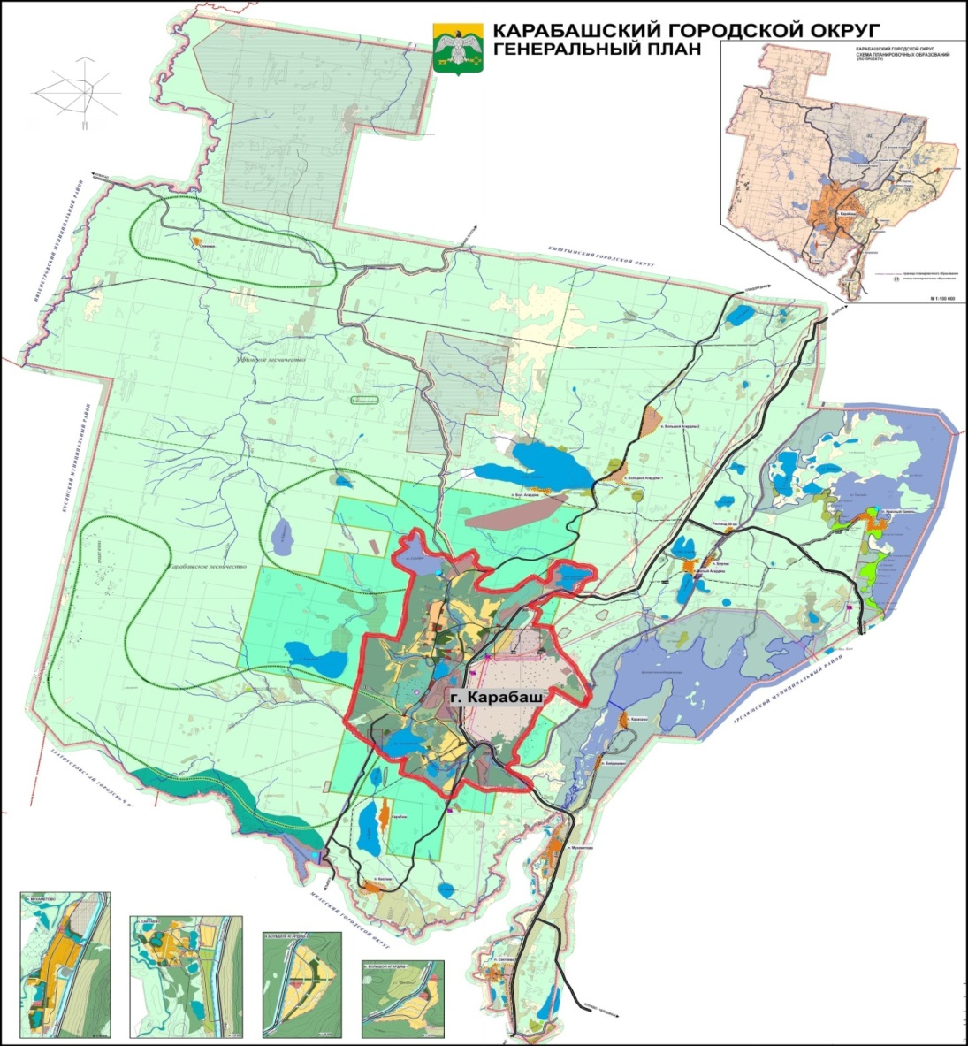

Рисунок 1. Схема Карабашского городского округа

***Население***

Численность населения Карабашского городского округа по итогам переписи на 01.01.2013 г. – 13 тыс. человек.

Сохраняется сложная демографическая ситуация: рождаемость в городе не обеспечивает даже простого воспроизводства населения, высок уровень смертности, который в 2 раза с лишним превышает рождаемость.

Численность населения поселков входящих в состав Карабашского городского округа – 0,4 тыс. чел. (п. Байдашево – 30 чел., п. Бурлак – 9 чел., п. Карасево – 7 чел., п. Киолим – 81 чел., п. Красный Камень – 84 чел., п. Малый Агардяш – 64 чел. (дачники), п. Мухаметово – 97 чел., п. Разъезд 30 км – 6 чел., п. Сактаево – 26 чел.

По «Схеме территориального планирования Челябинской области» (институт «Челябинскгражданпроект», 2008 г., постановление Правительства Челябинской области об утверждении СТП ЧО № 389-П от 24.11.2008 г.) прогнозируемая численность населения Карабашского городского округа к 2025-2030 гг. составит 16,4 тыс. чел.

***Жилой фонд***

В настоящее время жилой застройкой занято 504,5 га, размещено на этой территории 309,6 тыс. м2 общей площади.

В застройке города преобладают малоэтажные жилые дома (в усадебной застройке – деревянные дома, в 2-х этажной застройке – каменные).

Распределение жилищного фонда города (в % от всего фонда) следующее:

По этажности:

1 этажный усадебный – 34,8%;

2-3 этажный – 27,5%;

5 этажный – 37,7%.

По материалу стен:

каменные и кирпичные – 63%

деревянные – 37%.

По принадлежности:

муниципальной собственности – 19,3%;

частной собственности – 80,7%.

Уровень благоустройства жилого фонда в пределах 46-64% в зависимости от вида оборудования (водопроводом и канализацией – 63,8%, центральным отоплением – 63,5%, горячим водоснабжением и ваннами – 46%, газом – 56,8% жилого фонда). Техническое состояние жилого фонда - удовлетворительное, ветхий фонд - 5,6 тыс. м2 общей площади или 1,8% от всего фонда.

Средняя этажность застройки – 1,8 этажа, средняя обеспеченность общей площадью жилых домов – 20,8 м2 на 1 человека, средняя плотность населения на территории жилых кварталов и микрорайонов – 30 чел/га.

Анализ современного состояния жилой застройки свидетельствует о недостаточно эффективном использовании жилых территорий (при этажности 1,8 этажа и обеспеченности 20,8 м2/чел средняя плотность населения должна составить не менее 38 чел/га)

На начало 2017 года было признано ветхим аварийным жилым фондом более 30 тыс. м2.

***Климатическая характеристика***

Климат КГО - умеренно-континентальный. Многолетняя среднегодовая температура положительная и равна 1,3-1,8°С с колебаниями от -45°С зимой до +39°С летом.

По степени увлажнения район относится к зоне достаточного увлажнения.

Самый холодный месяц года январь. Средняя за многолетний период температура января составляет -15,4°С. Холодный период (с температурой воздуха ниже 0°С) отмечается с третьей декады октября по первую декаду апреля. Для зимнего периода характерны резкие изменения температуры от суток к суткам, колебания достигают 20°С.

Устойчивый снежный покров в среднем образуется в начале второй декады ноября. Разрушается устойчивый снежный покров в основном в первую декаду апреля. Наибольшей высоты снежный покров достигает к концу февраля и составляет 24 мм.

Самый жаркий месяц для этой территории – июль, при средней многолетней температуре 17,8°С.

КГО расположен согласно [1] в IВ климатическом подрайоне:

- средняя температура наиболее холодной пятидневки – 34оС;

- средняя температура наружного воздуха за отопительный период – 6.5оС;

- среднегодовая температура воздуха +0,7оС;

- продолжительность отопительного периода - 218 дней.

Среднегодовое количество осадков для района КГО составляет в среднем 600 мм, 70% из них приходится на летний период, а 30% на зимний период.

***Характеристика состояния водного бассейна, гидрографическая характеристика***

На территории КГО находится 16 рек и 22 озера, имеющих названия, а также часть акватории Аргазинского водохранилища, водохранилище на реке Большой Киалим (Киалимское) и озеро-водохранилище Серебры.

Гидрографическая сеть города представлена бассейнами рек Большой Киалим, Сак-Элга и Аткус, которые являются левыми притоками р. Миасс, протекающей в 3-5 км восточнее г. Карабаш.

Река Б. Киалим берет начало между горами Круглицей и Ицыл, протекает в 7 км южнее г. Карабаш на протяжении 46 км. Площадь водозабора – 300 км2. Река имеет 19 притоков, общей протяженностью 52 км. Сток реки регулируется Киалимским водохранилищем (объем водохранилища 6 млн. м3; площадь 0,83 км2; наименьшая глубина 4 м, максимальная – 15 м), которое в является одним из источников питьевого водоснабжения г. Карабаша.

Полезный объём Киалимского водохранилища 3,59 млн. м3 , полезная отдача водохранилища в год 95% обеспеченности составляет 8,52 млн. м3 в год (0,27 м3/с).

Река Сак-Элга берет начало в отрогах горы Юрмы в 6-7 км западнее КГО, протекает по южной окраине города 19 км, впадает в р. Миасс. Площадь водозабора реки 135 км2. На всем течении она принимает в себя несколько мелких ручьев и речек общей длиной 43 км, наиболее крупным притоком является река Серебрянка, протекающая в меридиональном направлении по Соймановской долине. На площади водозабора р. Сак-Элга (на ее притоках и на самой реке) сооружено несколько искусственных водоемов – прудов: Барахтанский, Богородский, Серебры, Карабашский. Озеро-водохранилище Серебры, расположенное на северной окраине г. Карабаша, является вторым источником водоснабжения.

Полезный объём озера-водохранилица Серебры 3,43 млн. м3 , полезная водоотдача водохранилища в год 75% обеспеченности – 1,29 млн. м3 в год (0,041 м3/с), в год 95% обеспеченности – 10,41 млн. м3 в год (0,33 м3/с).

Река Сак-Элга в водоснабжении города не участвует и служит приемником промышленных, бытовых сточных вод города, талых и дождевых вод города Карабаша и окрестностей.

Озеро Увильды. Площадь озера (без островов) – 68 км2, объем воды превышает 1 млрд м3.Озеро Увильды является источником водоснабжения поселка Красный Камень.

***Гидрогеологические условия***

В соответствии с литологическим составом, условиями залегания пород в округе выделяются следующие водоносные горизонты:

- пластово-поровые воды рыхлых отложений;

- трещинные воды скальных пород.

Зеркало подземных вод имеет уклон на восток в сторону р. Миасс и оз. Аргази. Удельный дебет скважин, пройденных в аллювиальных отложениях речной системы округа по данным откачек, составил 2,6-6,7 л/сек. Однако, в случае значительного содержания глинистых частиц в отложениях дебеты скважин принимают весьма низкие значения.

Питание водоносный горизонт получает смешанное: за счет атмосферных осадков, утечек из водонесущих коммуникаций и за счет перетекания из смежных водоносных толщ. Кроме того, как утверждают некоторые исследователи, доля питания приходится на шахтные воды, поступающие как из шахт путем самоизлива, так и путем инфильтрации из сбросного канала. Разгрузка происходит по склонам в сторону дрен, входящих в бассейн р. Миасс.

Химический состав вод преимущественно хлоридный, хлоридно-гидрокарбонатный, натриевый с сухим остатком 0,4-0,8 г/дм3, общей жесткостью до 15-22 мг-экв/дм3.

Водообильность разреза характеризуется дебетами скважин от 0,5-1,5 дм3/с до 5-7 дм3/с.

Воды горизонта в настоящее время частично используются для водоснабжения посредством индивидуальных скважин глубиной 25-40 м.

Питание подземных вод происходит за счет перетекания из смежных водоносных горизонтов.

Вследствие нарушения целостности горных пород горными выработками, всю толщу в зоне подработки следует считать единой водоносной толщей с повышенной, за счет выработок и трещиноватости, водообильностью.

Отсутствие водоупорного (экранирующего) слоя между описанными рыхлыми образованиями и подстилающими коренными породами способствует непосредственной связи пластово-поровых пород с трещинными водами коренных пород.

Формирование подземных вод происходило при техногенном воздействии, что обусловило чрезвычайную пестроту химического состава. Следует отметить, что вода в выработках, вскрывших различные водоносные толщи, имеет сходный состав, что свидетельствует об одинаковых источниках восполнения запасов подземных вод и хорошей взаимосвязи водоносных горизонтов.

# 1 Существующее положение в сфере водоотведения Карабашского городского округа

1.1 Описание структуры системы сбора, очистки и отведения сточных вод на территории городского округа и деление территории на эксплуатационные зоны

Водоотведение в Карабашском городском округе, в силу сложившихся особенностей застройки объектов промышленности, жилого и общественно-делового назначения представлено тремя системами централизованного водоотведения:

* система водоотведения г. Карабаш;
* система водоотведения в/г №1 Карабаш-4;
* система водоотведения п. Красный Камень и посёлков Карабашского городского округа (далее КГО).

В остальных населенных пунктах системы централизованного водоотведения отсутствуют.

Обеспеченность жилого фонда Карабашского городского округа канализацией в целом составляет 67,1%, в городском жилом фонде – 68,8%, жилом фонде посёлков – 21,6%.

В настоящее время в Карабашском городском округе функционируют три централизованные системы водоотведения, входящие в две зоны эксплуатационной ответственности.

Централизованные системы водоотведения г. Карабаша и п. Красный Камень входят в эксплуатационную зону ответственности МУП «Карабашское коммунальное предприятие», далее по тексту МУП «ККП»: 456141, Россия, Челябинская область, г. Карабаш, ул. 1 Мая, 17.

Система водоотведения в/г №1 Карабаш-4 входит в зону эксплуатационной ответственности предприятия РЭР №03 РЭУ №07 филиала «Челябинский» ОАО «Славянка», (см. рисунок 1.1).

Очистные сооружения канализации в/г №1 Карабаш-4

Очистные сооружения канализации п. Красный Камень

Система водоотведения Карабашского городского округа

Система водоотведения

г. Карабаш

Система водоотведения

в/г №1 Карабаш-4

Система водоотведения

п. Красный Камень

и посёлков КГО

Очистные сооружения

Очистные сооружения канализации «Южные»

Очистные сооружения канализации «Северные»

КНС

КНС №1

КНС №2

КНС №3

КНС №4

КНС №5

Эксплуатационная ответственность МУП «Карабашское коммунальное предприятие»

Эксплуатационная ответственность предприятие РЭР №03 РЭУ №07 филиала «Челябинский» ОАО «Славянка»

Очистные сооружения

Очистные сооружения

КНС

КНС ГП№181

КНС ГП№140

Рис. 1.1. Структура системы водоотведения Карабашского городского округа на 2016 год

В системе водоотведения Карабашского городского округа в 2016 году отведено 789,3 тыс. м3 сточных вод.

По состоянию на 2016 год система водоотведения Карабашского городского округа включает:

- водоотводящие сети – 102,4 км;

- канализационные насосные станции (КНС) – 7 шт.;

- очистные сооружения канализации – 4 шт.;

- септики и выгребные ямы.

Для отвода дождевых и паводковых вод с поверхности города используется ливневая канализация. Ливневые и талые воды собираются по ливневой водоотводящей сети и отводятся на пониженный, заболоченный участок городской территории.

Средний показатель физического износа конструктивных элементов очистных сооружений и оборудования, участвующего в процессе водоотведения и очистки сточных вод, по состоянию на 2016 год, составляет от 40% до 93%. Планово-предупредительный ремонт уступает место аварийно-восстановительным работам – это ведет к падению общего уровня надежности объектов водоотведения.

1.2 Описание результатов технического обследования централизованной системы водоотведения

Основные показатели состояния системы водоотведения Карабашского городского округа на 2016 год представлены в таблице 1.1.

Таблица 1.1

Основные показатели состояния системы водоотведения

Карабашского городского округа

|  |  |  |  |  |
| --- | --- | --- | --- | --- |
| Показатели | Ед. изм. | Система водоотведения | | |
| г. Карабаш | в/г №1  Карабаш-4 | п. Красный Камень и посёлков КГО |
| Обеспеченность жилого фонда канализацией | % | 68,8 | - | 21,6 |
| Общая протяженность сетей | км | 90,3 | 11,9 | 0,2 |
| Протяженность сетей нуждающихся в замене | км | 81,27 | 10,71 | 0,18 |
| Фактический износ сетей систем водоотведения | % | 90 | 90 | 90 |
| Количество КНС | шт. | 5 | 2 | - |
| Количество ЛНС | шт. | - | - | - |
| Количество ОСК | шт. | 2 | 1 | 1 |
| Установленная производственная мощность очистных сооружений | тыс. м3/сутки | «Южные» 4,25  «Северные»  0,3 |  | 0,4 |
| Фактическое состояние оборудования | % | ≈100 выведены из эксплуатации |  | Выведены из эксплуатации в 2006 г. |

Протяженность сетей водоотведения составляет 102,4 км из них 92,16 км (≈90%) сетей эксплуатируются более 25 лет и нуждаются в замене в связи с физическим износом. Также необходима замена морально устаревшего оборудования на объектах системы водоотведения.

Используемое оборудование и технология очистки сточных вод морально устарели и не отвечают возросшим в последнее время нормативным требованиям природоохранного законодательства к качеству очистки и сброса сточных вод. С целью обеспечения санитарно-эпидемиологического благополучия населения и предотвращения экологических рисков на территории Карабашского городского округа, существует необходимость проведения реконструкции и строительства новых очистных сооружений с целью достижения показателей очищенных сточных вод до нормативов на допустимые сбросы.

**Очистные сооружения канализации «Южные»**

Очистные сооружения канализации «Южные» расположены на юго-восточной окраине г. Карабаш в районе автодороги «Карабаш-Миасс», (см. рисунок 1.2).

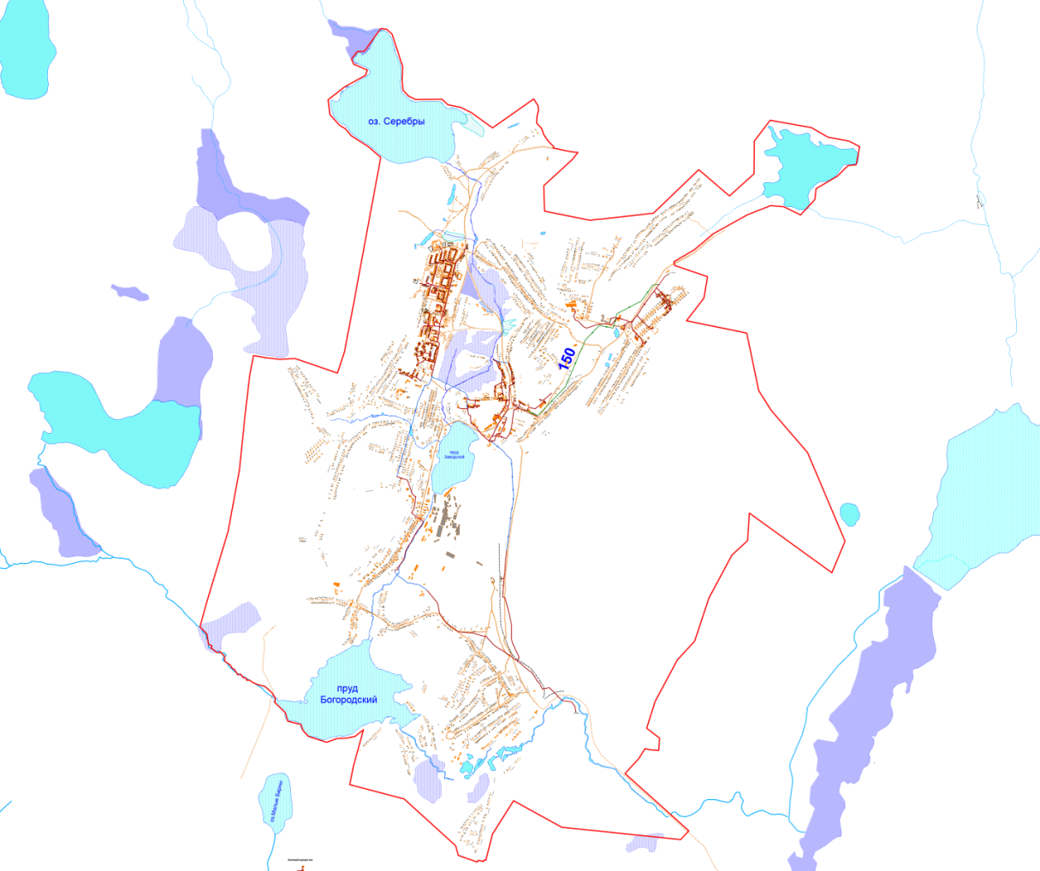

**ОСК «Южные»**

Рис. 1.2. Месторасположение канализационных очистных сооружений «Южные»

В 1960 г. население г. Карабаша составляло более 40 тыс. человек. Проект очистных сооружений канализации «Южные» был разработан в 1965 г., проектная производительность сооружений составляла 8,75 тыс. м3/сут. Комплекс очистных сооружений построен и введен в эксплуатацию в 1968 году.

К 2008 г. население города сократилось на 61,5% и составило 15,4 тыс. человек, количество сточных вод, поступающих, на очистные сооружения сократилось до 2,35 тыс. м3/сут.

Технологическая схема очистки сточных вод до 2007 г.

Сточные воды от г. Карабаша поступали в КНС №5, расположенную на площадке очистных сооружений, откуда перекачивались в камеру гашения напора.

Из камеры гашения напора сточные воды самотеком подавались в горизонтальные песколовки с круговым движением воды, а затем в один первичный двухъярусный отстойник (на площадке 6 первичных отстойников). Из отстойника, частично осветленные воды, по лотку направлялись в камеру, откуда по самотечному трубопроводу, минуя аэрофильтры, поступали на вторичные вертикальные отстойники. Из вторичных отстойников сточные воды по протоке выпускались в р. Сак-Элга.

Сокращение численности населения и количество поступающих на очистные сооружения сточных вод привило к снижению качества очистки сточных вод. За 39 лет здание аэрофильтров было разрушено. Загрузка аэрофильтров – щебень. Из двух емкостей аэрофильтров щебень был убран. Бетонные конструкции приемной камеры, песколовок и распределительных камер находятся в неудовлетворительном состоянии.

25 июня 2007 г. было принято решение о выполнении проектно-изыскательских работ по объекту «Реконструкция очистных сооружений хозяйственно-бытовой канализации».

В 2008 году разработаны здания и сооружения, которые создают общий комплекс очистных сооружений канализации, необходимый для очистки сточных вод в соответствии с современными требованиями по сбросу стоков в водоем.

Производительность проектируемых очистных сооружений канализации – 4,0 тыс. м3/сут.

Площадка проектируемых очистных сооружений канализации расположена на территории действующих очистных сооружений канализации г. Карабаш, которые в настоящее время находятся в нерабочем состоянии.

Проектом предусмотрена полная двухступенчатая биологическая очистка сточных вод, поступающих на очистные сооружения с обеззараживанием на УФ-установках и обработкой осадка в септических камерах двухъярусных отстойников с последующей подсушкой на иловых площадках.

В состав проектируемых очистных сооружений канализации входят основные технологические и вспомогательные здания и сооружения:

1. Главная канализационная насосная станция.
2. Приемная камера.
3. Песколовки – 2шт.
4. Первичные двухъярусные отстойники – 4 шт.
5. Биореакторы – 2 шт.
6. Распределительные камеры.
7. Здания высоконагружаемых биофильтров.
8. Вторичные отстойники – 2 шт.
9. Здания капельных биофильтров.
10. Третичные отстойники.
11. Насосная станция II ступени очистки.
12. Технологическая насосная станция, совмещенная с резервуаром чистой воды.
13. Иловая насосная станция.
14. Станция обеззараживания очищенных сточных вод.
15. Иловые площадки.
16. Песковые площадки.
17. Котельная.
18. Административно-бытовой корпус (диспетчерская).
19. Трансформаторная подстанция.
20. Самотечный коллектор.
21. Напорные трубопроводы.
22. Камера переключения (аварийный сброс).
23. Камеры учета расхода воды.

Проект был реализован не в полном размере из-за отсутствия финансирования. Следовательно, очистные сооружения канализации «Южные» не введены в эксплуатацию.

На рисунках 1.3 и 1.28 представлены основные технологические и вспомогательные здания и сооружения по состоянию на 2017 год.

|  |  |
| --- | --- |
|  |  |
| Рис. 1.3. ГКНС (старая) | Рис. 1.4. ГКНС (старая) |
|  |  |
| Рис. 1.5. ГКНС (старая) | Рис. 1.6. ГКНС (старая) |
|  |  |
| Рис. 1.7. ГКНС (новая) | Рис.1.8. ГКНС (новая) |
|  |  |
| Рис. 1.9. Котельная | Рис. 1.10. Котельная |
|  |  |
| Рис. 1.11. Иловые площадки | Рис. 1.12. Песковые площадки |
|  |  |
| Рис. 1.13. Здание капельных биофильтров | Рис. 1.14. Здание капельных биофильтров |
|  |  |
| Рис. 1.15. Насосная станция II ступени очистки | Рис. 1.16. Камера переключения (аварийный сброс) |
|  |  |
| Рис. 1.17. Здания высоконагружаемых биофильтров | Рис. 1.18. Здания высоконагружаемых биофильтров |
|  |  |
| Рис. 1.19. Первичные двухъярусные отстойники | Рис. 1.20. Первичные двухъярусные отстойники |
|  |  |
| Рис. 1.21. Биореакторы | Рис. 1.22. Биореакторы |
|  |  |
| Рис. 1.23.Илоперегниватели | Рис.1.24. Илоперегниватели |
|  |  |
| Рис. 1.25. Песколовки | Рис. 1.26. Песколовки |

**Очистные сооружения канализации «Северные»**

Очистные сооружения канализации «Северные» расположены на северо-восточной окраине г. Карабаш в районе автодороги «Кыштым-Карабаш», (см. рисунок 1.27).

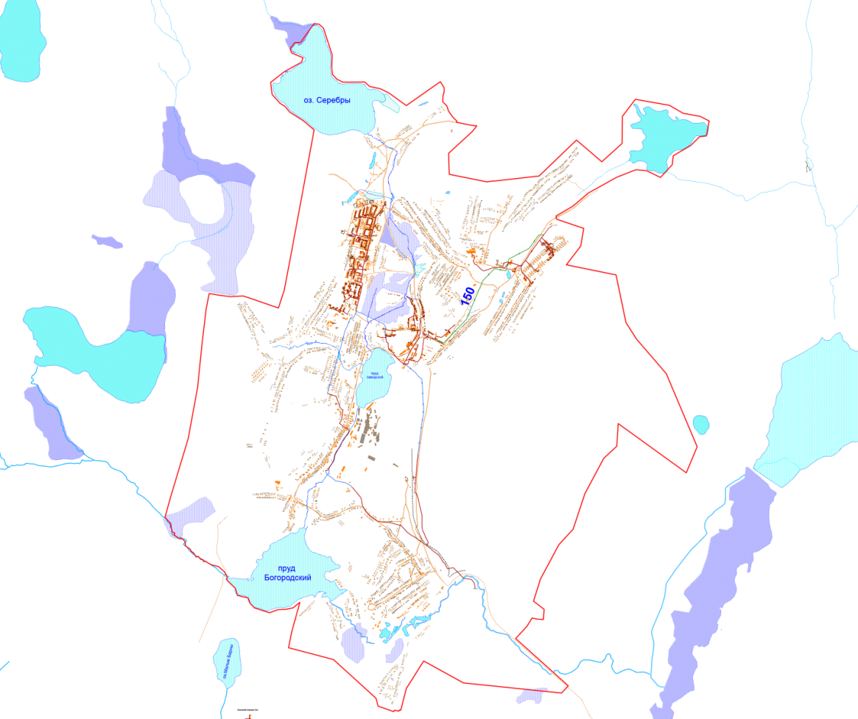

**ОСК «Северные»**

Рис. 1.27. Месторасположение канализационных очистных сооружений «Северные»

Очистные сооружения были введены в эксплуатацию в 1975 г. для приема сточных вод от ОАО «Октябрь» и части застройки северо-восточного района. Проектная производительностью – 0,3 тыс. м3/сут.

В настоящее время из-за разрушения подводящего коллектора сточные воды сливаются на рельеф, попадая в пруд-отстойник и далее в р. Ольховка. Очистные сооружения канализации «Северные» находятся в аварийном состоянии.

**Очистные сооружения канализации в/г №1 Карабаш-4**

Сточные воды от жилой застройки военных городков 1, 2 и предприятий по самотечной водоотводящей сети направляются на очистные сооружения канализации. Сточные воды последовательно проходят через песколовки, первичные отстойники, станцию биологической очистки, вторичные отстойники, подвергаются обеззараживанию гипохлоритом.

На очистных сооружениях канализации соблюдается технология и обеспечивается очистка сточных вод от загрязнений.

**Очистные сооружения канализации п. Красный Камень**

Для приема сточных вод от застройки п. Красный Камень и дома отдыха «Красный Камень» в 1988 г. были введены в эксплуатацию очистные сооружения канализации производительностью 0,4 тыс. м3/сут.

С 2006 г. очистные сооружения канализации выведены из эксплуатации; здание, где располагалось электрооборудование, и фильтры доочистки находятся в нерабочем состоянии; отстойники и аэротенки требуют капитального ремонта. В настоящее время сточные воды сбрасываются в приемные резервуары насосных станций и вывозятся ассенизационными машинами в г. Карабаш.

1.3 Описание технологических зон водоотведения, зон централизованного и нецентрализованного водоотведения и перечень централизованных систем водоотведения

**Система водоотведения г. Карабаш**

Система водоотведения г. Карабаш в настоящее время представлена двумя технологическими зонами водоотведения.

***Технологичкская зона водоотведения «Южные»***

Сточные воды от жилой застройки г.Карабаша, хозяйственно-бытовые и производственные сточные воды предприятий по самотечной водоотводящей сети направляются в приемные резервуары четырёх КНС, расположенных в разных районах города. Из КНС №1 стоки перекачиваются в КНС №2, из КНС №3 – в КНС №4. Из КНС №2 и №4 стоки перекачиваются по главному коллектору в премный резервуар КНС №5 и сливаются на рельеф.

***Технологичкская зона водоотведения «Северная»***

В настоящее время из-за разрушения подводящего коллектора сточные воды от жилой застройки сливаются на рельеф, попадая в пруд-отстойник и далее в р. Ольховка. ОСК находятся в аварийном состоянии.

Усадебная застройка оборудована надворными туалетами.

На рисунке 1.28 представлены границы размещения технологических зон водоотведения «Южные» и «Северные».

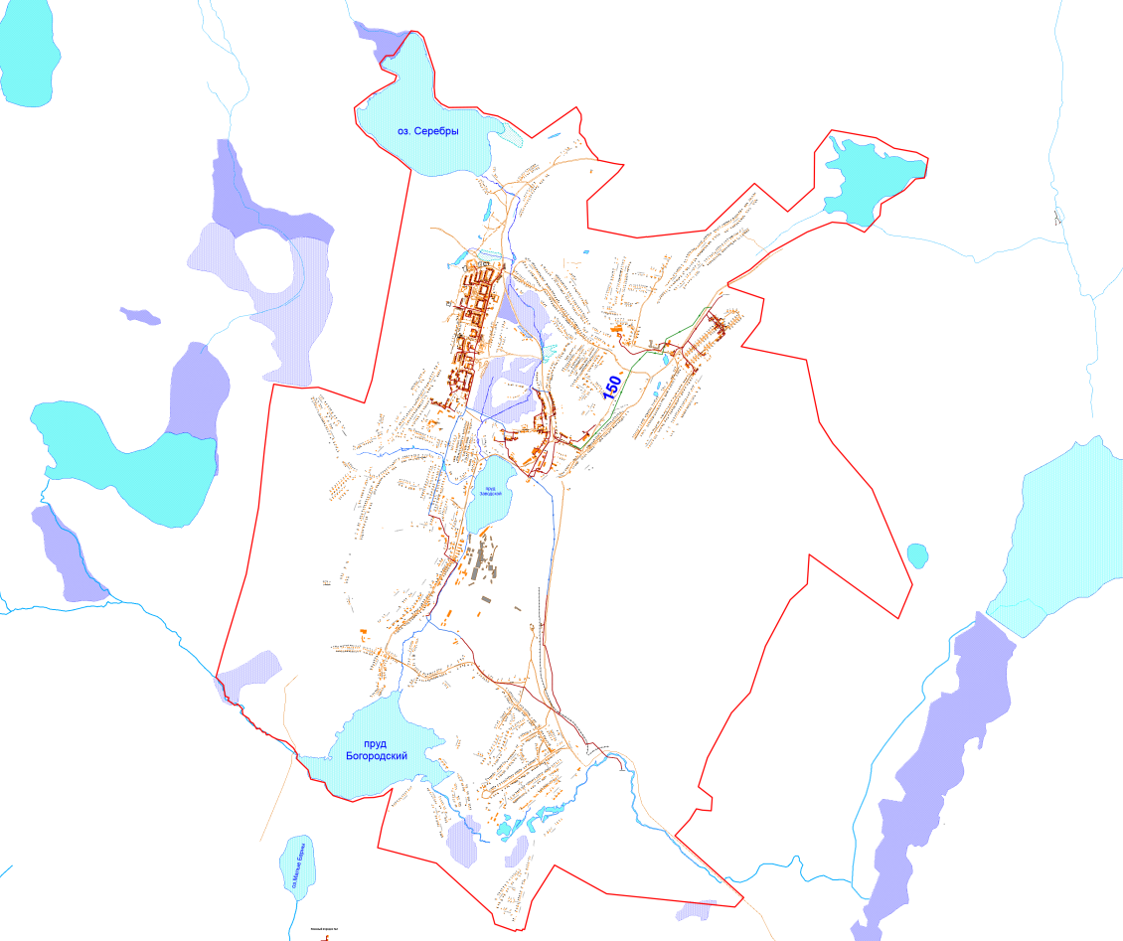

Технологическая зона водоотведения «Южные»

Технологическая зона водоотведения «Северная»

Рис. 1.28. Границы размещения объектов технических зон водоотведения

«Южные» и «Северные»

**Система водоотведения в/г №1 Карабаш-4**

Сточные воды от жилой застройки военных городков №1 и №2 и предприятий по самотечной водоотводящей сети направляются на очистные сооружния канализации.

На рисунках 1.29 и 1.30 представлены границы размещения технологических зон водоотведения военных городков №1 и №2.

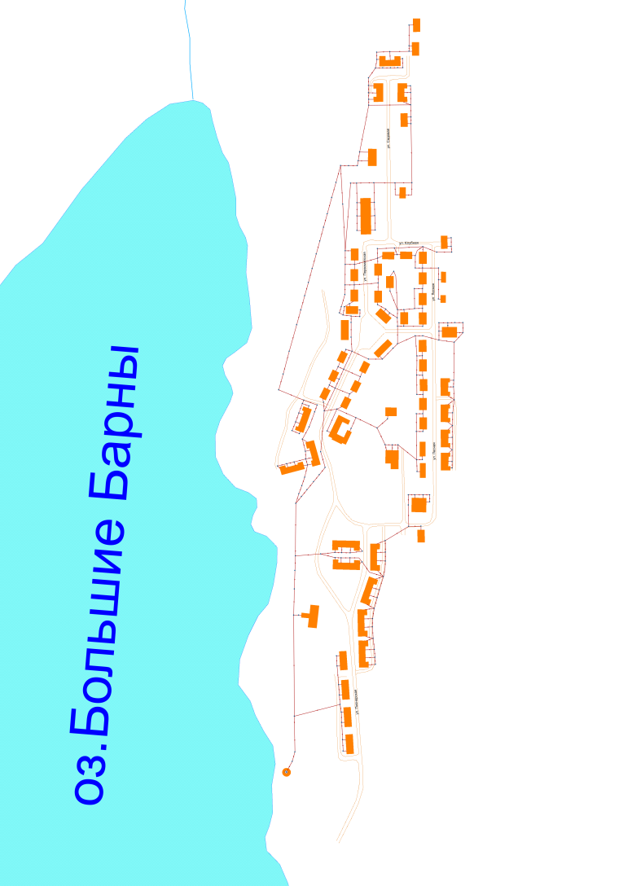

Рис. 1.29. Границы размещения объектов системы водоотведения

в/г №1 Карабаш-4

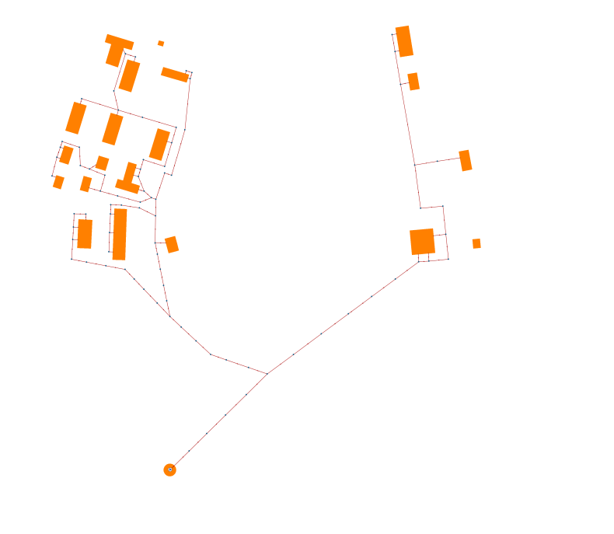

Рис. 1.30. Границы размещения объектов системы водоотведения

в/г №2 Карабаш-4

**Система водоотведения п. Красный Камень и посёлков КГО**

Сточные воды от застройки пос. Красный Камень и дома отдыха «Красный камень» с 2006 г. сбрасываются в приемные резервуары насосных станций и вывозятся ассенизационными машинами в г. Карабаш.

В остальных населенных пунктах централизованная канализация отсутствует. Население использует выгребные ямы и надворные туалеты.

1.4 Описание технической возможности утилизации осадков сточных вод, на очистных сооружениях существующей централизованной системой водоотведения

На всех ступенях очистки сточных вод образуются отходы, которые представляют собой механические примеси различной степени дисперсности, извлекаемые из сточной воды. На решетках – мусор, на песколовках – песок, а первичных отстойниках – осадок взвешенных веществ, сточных вод и избыточный активный ил из вторичных отстойников.

Утилизация осадков сточных вод в городском округе не предусмотрена.

1.5 Описание состояния и функционирования канализационных коллекторов и сетей, сооружений на них, включая оценку их износа и определение возможности обеспечения отвода и очистки сточных вод на существующих объектах централизованной системы водоотведения

Средний показатель физического износа конструктивных элементов очистных сооружений и оборудования, участвующего в процессе водоотведения и очистки сточных вод, на 2016 год составляет от 60 до 100%. Планово-предупредительный ремонт уступает место аварийно-восстановительным работам – это ведет к падению общего уровня надежности объектов водоотведения.

Общая протяжённость сетей канализации составляет 102,4 км.

Глубина самотечных коллекторов составляет от 2 до 6 м. Состояние трубопроводов характеризуется как преимущественно неудовлетворительное.

Часть районов города не канализовано и использует септики.

Характеристика участков канализационных сетей Карабашского городского округа представлена в таблицах 1.2, а так же в таблице 1.3 представлена характеристика канализационных насосных станций.

Таблица 1.2

Характеристика участков канализационных сетей Карабашского городского округа

| № п/п | Наименование имущества | Год ввода в эксплуатацию | Период эксплуатации на 2016 г., лет | Инвентарный номер | Кол-во, шт. |
| --- | --- | --- | --- | --- | --- |
| НЕДВИЖИМОЕ ИМУЩЕСТВО | | | | | |
| Сети канализации по г. Карабаш | | | | | |
| 1 | Самотечный коллектор канализации (Металлургов,17/1 – КНС-1), ∅400, сталь, 1500 м | 1978 | 38 |  | 1 |
| 2 | Напорный коллектор канализации (КНС-1 – КГН ул. Логутенко), ∅200, сталь, 1300 м | 1978 | 38 |  | 1 |
| 3 | Самотечный коллектор канализации (КГН ул. Логутенко – КНС-2), ∅400, сталь, 1600 м | 1978 | 38 |  | 1 |
| 4 | Напорный коллектор канализации (КНС-2 – КГН щеб. завод), ∅200, сталь, 450 м | 1978 | 38 |  | 1 |
| 5 | Главный коллектор по ул. Ленина (самотечная часть – 971 м. Сталь ∅ 150; напорная -340 м чугун, ∅250) | 1982 | 34 | 2734 | 1 |
| 6 | Канализационная сеть (гор. больница) (выполнено из керамики, ∅150, 300 м) | 1999 | 17 | 41 | 1 |
| 7 | Канализационная сеть ул. Подлесная №8 (выполнено из чугуна, ∅150, длина 250 м, 8 колодцев) | 1976 | 40 | 485 | 1 |
| 8 | Наружная сеть ул. Островского 2А, чугун ∅200, 500 м. | 1981 | 35 | 491 | 1 |
| 9 | Канализация от колодца ул. Островского до 4 н/с (выполнено из чугуна, ∅150, 500 м) | 1964 | 52 | 2732 | 1 |
| 10 | Самотечный коллектор канализации (КГН щеб. завод – коллектор в районе АЗС ул. Миасская), ∅400, сталь, 2200 м. | 1978 | 38 |  | 1 |
| 11 | Напорный коллектор канализации (КНС-4 – КГН), ∅200, сталь, 2600 м. | 1978 | 38 |  | 1 |
| 12 | Самотечный коллектор канализации (КГН – КНС5 очистные), ∅400, сталь, 1700 м. | 1978 | 38 |  | 1 |
| 13 | ХБК ул. Металлургов 13/1,2,3,4 чугун, ∅150, 310 м | 1984 | 32 | 300531 | 1 |
| 14 | Канализационная сеть к д.17/1 ул. Металлургов, чугун ∅150, 170 м. | 1986 | 30 | 300541 | 1 |
| 15 | Дворовая канализация (ул. Металлургов 17/2) чугун ∅200, 145 м. | 1987 | 29 |  | 1 |
| 16 | Дворовая канализация (ул. Металлургов 17/3) чугун ∅200, 180 м. | 1988 | 28 |  | 1 |
| 17 | Дворовая канализация (ул. Металлургов 17/4) - чугун ∅200, 170 м. | 1989 | 27 |  | 1 |
| 18 | Дворовая канализация (ул. Металлургов 17/5) - чугун ∅200, 250 м. | 1990 | 26 |  | 1 |
| 19 | Дворовая канализация (ул. Ключевая, 18) - чугун ∅200, 310 м. | 1991 | 25 |  | 1 |
| 20 | Канализация от ЖЭУ-1 - чугун ∅200, 30 м. | 1978 | 38 |  | 1 |
| 21 | Дворовая канализация (ул. Комсомольская, 29) - чугун ∅200, 230 м. | 1991 | 25 |  | 1 |
| 22 | Дворовая канализация (ул. Комсомольская, 25) - чугун ∅200, 340 м. | 1991 | 25 |  | 1 |
| 23 | ХБК ул. Комсомольская 22А, 23, 24. чугун ∅200, 370 м. | 1981 | 35 | 488 | 1 |
| 24 | Канализация от здания администрации (ул. Металлургов,3) - чугун ∅200, 45 м. | 1976 | 40 |  | 1 |
| 25 | Дворовая канализация (ул. Комсомольская, 16, 18, 19, 21), чугун ∅150 170 м. | 1963-1968 | 53 |  | 1 |
| 26 | Дворовая канализация (ул. Комсомольская, 10,12), чугун ∅150, 60 м. | 1963-1968 | 53 |  | 1 |
| 27 | Дворовая канализация (ул. Комсомольская, 20,22), чугун ∅150, 115 м. | 1968 | 48 |  | 1 |
| 28 | Дворовая канализация (ул.23 годовщины Октября, 5), керамика ∅100, 60 м | 1990 | 26 |  | 1 |
| 29 | Дворовая канализация (ул. Комсомольская, 11, 9, 7, 2), чугун ∅150, 200 м. | 1972-1973 | 44 |  | 1 |
| 30 | Дворовая канализация (ул. Соломатина, 30,28,26), чугун ∅250, 320 м | 1972-1973 | 44 |  | 1 |
| 31 | ХБК ул. Комарова с 1 по 7 дома, чугун ∅150, 180 м | 1976 | 40 | 478 | 1 |
| 32 | ХБК ул. Металлургов, д. 17/4, чугун ∅150, 170 м. | 1988 | 28 | 300548 | 1 |
| 33 | Внешние сети канализации ул. Комсомольская д.24 чугун ∅150 65 м. | 1979 | 37 | 512 | 1 |
| 34 | ХБК 23 Год. Октября д.4,6,8,10,12,14,31 чугун ∅200, 360 м. | 1976 | 40 | 415 | 1 |
| 35 | ХБК 23 Год. Октября д.25,27,29 чугун ∅150 120 м. | 1973 | 43 | 410 | 1 |
| 36 | ХБК ул. Ключевая д.20 от налоговой чугун ∅100 280 м. | 1987 | 29 | 300546 | 1 |
| 37 | ХБК ул. Металлургов 11/1,2,3,4 чугун ∅200 310 м. | 1978 | 38 | 503 | 1 |
| 38 | ХБК ул. Металлургов 15/1,2,3,4 чугун ∅200 310 м. | 1983, 1984 | 33 | 505 | 1 |
| 39 | Перекачная станция (гор. больница, напротив роддома) ул. Гагарина | 2005 | 11 |  | 1 |
| пос. Красный Камень | | | | | |
| 40 | Канализационные сети поселка. Напорный трубопровод - сталь ∅80, 200 м. Самотечный - сталь ∅150, 1350 м. | 1986 | 30 | 406 | 1 |

Таблица 1.3

Характеристика канализационных насосных станций Карабашского городского округа

| № п/п | Наименование имущества | Дата ввода в эксплуатацию | Период эксплуатации на 2016 г., лет | Инвентарный номер | Кол-во, шт. |
| --- | --- | --- | --- | --- | --- |
| НЕДВИЖИМОЕ ИМУЩЕСТВО | | | | | |
| Канализационная насосная станция № 1 (ул. 23 год. Октября) | | | | | |
| 1 | Здание канализационной насосной станции № 1 | 1977 | 39 | 3404-А | 1 |
| 2 | Трансформатор ТМ 160/10-66 1н/с | 1980 | 36 | 367 | 1 |
| Канализационная насосная станция № 2 (ул. Осв. Урала – у речки) | | | | | |
| 3 | Здание канализационной насосной станции № 2 | 1977 | 39 | 3407 | 1 |
| Канализационная насосная станция № 3 (ул.Ленина –после д. № 42) | | | | | |
| 4 | Здание канализационной насосной станции № 3 | 1982 | 44 | 3405 | 1 |
| Канализационная станция №4 и сливная станция (ул.Ленина, в р-не дома №2) | | | | | |
| 5 | Здание канализационной насосной станции №4 | 1982 | 34 | 3406 | 1 |
| 6 | Отстойник горизонтальный (КНС №4) | 1964 | 52 | 404 | 1 |
| 7 | Сборный резервуар (КНС №4) | 1964 | 52 | 406 | 1 |
| 8 | Контактный резервуар (КНС №4) | 1964 | 52 | 3400 | 1 |
| 9 | Иловый колодец (КНС №4) | 1964 | 52 | 3401 | 1 |
| 10 | Отстойник горизонтальный (КНС №4) | 1964 | 52 | 3403 | 1 |
| 11 | Бак металлич. для 4 н/с перекачн. (486 м3.) | 1980 | 36 | 206 | 1 |
| пос. Красный Камень | | | | | |
| 12 | Водопроводная насосная станция | 1986 | 30 | 402 | 1 |
| 13 | Башня водонапорная | 1986 | 30 | 403 | 1 |
| 14 | Канализац насосн. станции, в т.ч. | 1988 | 28 | 410 | 4 |
| КНС № 1 |
| КНС № 2 |
| КНС № 3 |
| КНС № 5 |
| ДВИЖИМОЕ ИМУЩЕСТВО | | | | | |
| Канализационная насосная станция № 1 (ул. 23 год. Октября) | | | | | |
| 15 | насос СМ150-125-400-А с э/дв. 45 кВт(№2) | 2004 | 12 | 100147А | 1 |
| 16 | насос СМ150-125-400-А с э/дв. 45 кВт(№3) | 2004 | 12 | 100155А | 1 |
| 17 | Эл. тельфер Q 0,5 тн | н/у | н/у |  | 1 |
| 18 | станок сверлильный | н//у | н/у | 422933 | 1 |
| Канализационная насосная станция № 2 (ул. Осв. Урала – у речки) | | | | | |
| 19 | Насос СМ 150-125-315-4 б/двигателя под 200 габ. (КНС № 2) | 2011 | 5 |  | 1 |
| 20 | Насос СМ150-125-400-А с э/дв. 45 кВт (№3) | 2011 | 5 |  | 1 |
| 21 | Эл. тельфер Q 1 тн | 1986 | 30 | 4862 | 1 |
| Канализационная насосная станция № 3 (ул.Ленина – после д. № 42) | | | | | |
| 22 | Насос СН 100/23 с эл. двигателем ( №1) | н/у | н/у | 4024 | 1 |
| 23 | Насос СН 100/23 с эл. двигателем ( №2) | н/у | н/у | 4025 | 1 |
| 24 | Насос дренажный СД-50/32 | н/у | н/у |  | 1 |
| 25 | Эл. тельфер Q 0,5 тн | н/у | н/у |  | 1 |
| Канализационная станция №4 и сливная станция (ул. Ленина, в районе дома №1) | | | | | |
| 26 | Насос ФГ 144/46 с э/дв. 45 кВт (№4) | 2001 | 15 | 100154 | 1 |
| 27 | Насос ФГ 100/23 с э/дв. 45 кВт (№1) | 2001 | 15 | 100154А | 1 |
| 28 | Насос дренажный СД-50/32 | н/у | н/у | 100155Б | 1 |
| 29 | Эл. тельфер Q 0,5 тн | 1987 | 29 | 423231 | 1 |
| 30 | Станок настольно-сверлильный 12Б | 1986 | 30 | 422932 | 1 |
| 31 | Станок наждачный двухстронний | 1978 | 38 | 4043 | 1 |
| 32 | Сварочный аппарат 300А 380В | 1986 | 30 | 422857 | 1 |
| Канализационная насосная станция ГП№140 (в/г №1 Карабаш-4) | | | | | |
| 33 | Насос СД160/45 эл. двиг. АИР200L4 (неисправен) | 2000 | 16 |  | 1 |
| 34 | Насос СД160/45 эл. двиг. АИР200М4 | 1986 | 30 |  | 1 |
| 35 | Электросчетчик Меркурий 230 ART-03 №11096869 | 2012 | 4 |  | 1 |
| Канализационная насосная станция ГП№181 (в/г №2 Карабаш-4) | | | | | |
| 36 | насос СД-160/45 с эл. Двиг.АИР200М4 | 1985 | 31 |  |  |
| 37 | эл.двиг АИР200М4 | 2012 | 4 |  |  |
| 38 | электросчетчик Меркурий 230 ART-03 №11197690 | 2012 | 4 |  |  |
| 39 | Насос СМ-150-125 | 2002 | 12 | 1 069 14 2912100 2000 10044 |  |

В связи с длительным сроком эксплуатации магистрального трубопровода канализации, трубы зашлакованы жировыми отложениями, произошла цементация труб из-за отложения твёрдых частиц, что вызвало уменьшение диаметра труб и снизило пропускную способность системы. В дополнение к существующим проблемам, из-за засорения коллектора, вода по нижнему ярусу коллектора не проходит должную очистку и неочищенная сбрасывается на рельеф местности.

Реконструкцию трубопроводов канализации необходимо проводить с применением современных материалов, имеющих более продолжительные сроки службы.

1.6 Оценка безопасности и надежности объектов централизованной системы водоотведения и их управляемости

Система водоотведения Карабашского городского округа представляет собой сложную систему инженерных сооружений, надёжная, бесперебойная и эффективная работа которых является одной из важнейших составляющих жизнедеятельности города. Образующиеся в централизованных системах водоотведения сточные воды транспортируются по системе трубопроводов, каналов и коллекторов общей протяженностью 102,4 км и 7 канализационных насосных станций.

Проблема обеспечения высокой надежности отведения и обработки сточных вод в настоящее время является особенно актуальной. Большую роль в решении проблемы обеспечения надежности системы водоотведения, играют сети водоотведения.

Особое место в обеспечении надёжности систем водоотведения занимают напорные трубопроводы, как наиболее уязвимые и функционально значимые элементы системы водоотведения, от надежной и эффективной работы которых во многом зависит состояние окружающей среды, развитие промышленности и инфраструктуры населенных пунктов.

Основными причинами отказов трубопроводов напорной системы водоотведения в населенных пунктах являются: значительный износ и низкие темпы обновления труб; интенсивная внешняя и внутренняя коррозия труб (не имеющих защитных покрытий и устройств электрозащиты); несоблюдение технологии производства работ; низкое качество материалов и труб.

1.7 Оценка воздействия сбросов сточных вод через централизованную систему водоотведения на окружающую среду

Система водоотведения сама по себе направлена на снижение вредного воздействия хозяйственной деятельности на окружающую среду. В то же время, как любая производственная деятельность, водоотведение может оказывать на окружающую среду вредное воздействие, в загрязнении окружающей среды выбросами и сбросами веществ, микроорганизмов, отходов, утечках сточных вод при транспортировке.

При сборе, очистке и сбросе сточных вод воздействие заключается:

* в изъятии компонентов природной среды – воды, для обеспечения функционирования системы водоотведения (для технологических нужд);
* в загрязнении окружающей среды выбросами и сбросами веществ, микроорганизмов, отходов, утечках сточных вод при транспортировки;
* в физических воздействиях (тепловом, электромагнитном, шумовом, вибрационном).

В техническом процессе водоотведении образуются:

* отходы (осадки) при механической и биологической очистке сточных вод;
* отходы (осадки) от реагентной очистки сточных вод и иные отходы (осадки) при обработке.

Воздействие системы водоотведения Карабашского городского округа на окружающую среду находится за пределами допустимых значений и не соответствует установленным нормативам для предприятий водоотведения.

1.8 Описание территорий Карабашского городского округа неохваченных централизованной системой водоотведения

На сегодняшний день система централизованного водоотведения предусмотрена и функционирует только в г. Карабаш, в/г №1 и №2 Карабаш-4.

Территории остальных населенных пунктов городского округа не охвачены централизованным водоотведением.

В данных населенных пунктах в качестве канализационных устройств используются выгребные ямы и септики. Преобладающая жилая застройка – это одноэтажные индивидуальные жилые дома сельского типа. Плотность застройки средняя.

1.9 Описание существующих технических и технологических проблем системы водоотведения Карабашского городского округа

Основными техническими и технологическими проблемами системы водоотведения Карабашского городского округа является:

* высокая изношенность канализационных сетей, сооружений и оборудования системы водоотведения;
* морально устаревшее электрооборудование, запорная арматура, состояние оборудования, не отвечающее современным требованиям к качеству оказываемых услуг;
* отсутствие современного оборудования и приборов для качественной диагностики состояния всех систем;
* отсутствие системы очистки поверхностно-ливневых вод, что приводит к выпуску загрязнённых вод в поверхностный водный объект;
* существующая технология очистки стоков и техническое состояние очистных сооружений канализации «Южные» г. Карабаша не обеспечивают необходимую стпень очистки сточных вод от загрязнений, что приводит к сбросу недостаточно очищенных стоков;
* необходимо проведение зонирования системы водоотведения в связи с выводом ряда потребителей (части жилого фонда и объектов соцкульбыта) из эксплуатации из экологически неблагоприятных районов.

2 Балансы сточных вод в системе водоотведения

2.1 Баланс поступления сточных вод в централизованную систему водоотведения и отведения стоков по техническим зонам водоотведения

Анализ приведённых ниже показателей свидетельствует о том, что основным поставщиком сточных вод в систему водоотведения Карабашского городского округа является система водоотведения г. Карабаш, на долю, которой, по данным за 2016 год, приходится 66,95% от общего объёма принятых сточных вод или 528,4 тыс. м3 (1,45 тыс. м3/сутки). Стоки систем водоотведения от в/г №1 Карабаша-4 составили 32,46% или 256,2 тыс. м3 (0,7 тыс. м3/сутки), а так же от системы водоотведения п. Красный Камень и посёлков КГО 0,6% или 4,7 тыс. м3, (0,13 тыс. м3/сутки), (см. таблица 2.1, рисунок 2.1).

Таблица 2.1

**Баланс сточных вод системы водоотведения Карабашского городского округа**

|  |  |  |  |  |
| --- | --- | --- | --- | --- |
| Показатели | Ед. изм. | Система водоотведения | | |
| г. Карабаш | в/г №1 Карабаш-4 | Красный Камень и поселки КГО |
| Объём отведенных сточных вод | тыс. м3 | 528,4 | 256,2 | 4,7 |
| Всего | тыс. м3 | 789,3 | | |

**за 2016 год**

Рис. 2.1. Диаграмма, характеризующая распределение баланса сточных вод систем водоотведения, Карабашского городского округа за 2016 год

2.2 Оценка фактического притока неорганизованного стока (сточных вод, поступающих по поверхности рельефа местности)

Расчётный объём дополнительного притока поверхностных и грунтовых вод, неорганизованно поступающего в самотечные сети канализации через неплотности люков колодцев и за счёт инфильтрации грунтовых вод qad (л/с), определяется на основе специальных изысканий или данных эксплуатации аналогичных объектов, а при их отсутствии - по формуле:

,

где L – общая длина самотечных трубопроводов до рассчитываемого сооружения (створа трубопровода), км. Общая длина наружных самотечных сетей системы водоотведения Карабашского городского округа составляет 86,5 км;

md – величина максимального суточного количества осадков, мм. В соответствии с СП 131.13330.2012 г. суточный максимум осадков тёплого периода (апрель-октябрь) составляет 435 мм.

л/сек.

Таким образом, совокупный дополнительный приток поверхностных и грунтовых вод, неорганизованно поступающий в самотечные сети системы водоотведения Карабашского городского округа через неплотности люков колодцев и за счёт инфильтрации грунтовых вод, может составлять – 270,6 л/сек.

2.3 Сведения об оснащенности зданий, строений, сооружений приборами учета принимаемых сточных вод и их применении при осуществлении коммерческих расчетов

Учёт сточных вод в системе водоотведения Карабашского городского округа осуществляется приборами учёта воды на границе балансовой принадлежности сетей, границе эксплуатационной ответственности абонента, указанных организаций или в ином месте в соответствии с договорами. В случае отсутствия у абонента прибора учёта сточных вод объём отведённых абонентом сточных вод принимается равным объёму воды, поданной этому абоненту из всех источников централизованного водоснабжения.

2.4 Результаты ретроспективного анализа за последние 10 лет балансов поступления сточных вод в централизованную систему водоотведения по Карабашского городскому округу с выделением зон дефицитов и резервов производственных мощностей

По предоставленым данным результат ретроспективного анализа балансов поступления сточных вод в систему водоотведения Карабашского городского округа за последние десять лет свидетельствуют об относительном уменьшении общих притоков сточных вод с 1088,7 тыс. м3 в 2013 г. до 789,3 тыс. м3 в 2016 г. (см. таблицу 2.2).

Таблица 2.2

**Прогнозные показатели эффективности систем водоотведения**

|  |  |  |  |  |  |  |  |  |  |  |  |  |
| --- | --- | --- | --- | --- | --- | --- | --- | --- | --- | --- | --- | --- |
| № п/п | Показатели | Ед.  изм. | 2007 | 2008 | 2009 | 2010 | 2011 | 2012 | 2013 | 2014 | 2015 | 2016 |
| 1 | г. Карабаш | тыс. м3 | н/д | н/д | н/д | н/д | н/д | н/д | 532,4 | н/д | н/д | 528,4 |
| 2 | в/г №1 Карабаш-4 | тыс. м3 | н/д | н/д | н/д | н/д | н/д | н/д | 552,0 | н/д | н/д | 256,2 |
| 3 | Красный Камень и поселки КГО | тыс. м3 | н/д | н/д | н/д | н/д | н/д | н/д | 4,3 | н/д | н/д | 4,7 |
|  | Итого | тыс. м3 | н/д | н/д | н/д | н/д | н/д | н/д | 1088,7 | н/д | н/д | 789,3 |

2.5 Прогнозные балансы поступления сточных вод в централизованную систему водоотведения и отведения стоков по технологическим зонам водоотведения на срок не менее 10 лет с учетом различных сценариев развития Карабашского городского округа

Для прогноза объемов системы водоотведения Карабашского городского округа, как в городской черте, так и в сельских поселениях, будет развиваться как раздельная для коммунальных и ливневых стоков. Основными расчётными показателями являются доля сточных вод от объема прогнозной реализации и доля неучтенного притока сточных вод (потенциальная инфильтрация, поверхностный сток и нелегальные врезки), (см. таблицу 2.3).

Таблица 2.3

**Прогнозные показатели объемов сточных вод**

|  |  |  |  |  |  |  |  |  |
| --- | --- | --- | --- | --- | --- | --- | --- | --- |
| № п/п | Прогноз | Показатель | Ед.  изм. | Базовый  показатель  2016 | 2017 | 2018 | 2023 | 2028 |
| 1 | Базовый | Доля от водопотребления | % | 73 | 75 | 77 | 89 | 93 |
| 2 | Оптимистичный | Доля от водопотребления | % | 73 | 75 | 85 | 90 | 93 |
| 3 | Пессимистичный | Доля от водопотребления | % | 73 | 75 | 77 | 84 | 89 |

Более низкие показатели по сокращению неучтенного стока по канализации связаны с наличием большого количества старых дренажных и ливневых систем в г. Карабаш и необходимостью значительно больших объемов работ по перекладке не только канализационных, но и ливневых коллекторов. В лучшем случае удастся стабилизировать текущий показатель неучтенных стоков. Для базового и оптимистичного сценария принимаем увеличение доли стоков по отношению к подъему реализованной воды до 93%. При пессимистичном сценарии он не превысит 89%. Для прогноза стоков мы не учитываем отдельно собственные и технологические нужды предприятия, относя их к неучтенным стокам.

Коэффициент суточной неравномерности для расчета пикового притока для базового и оптимистичного сценария принимаем 1,15. Для пессимистичного, с учетом большего влияния инфильтрации и поступления поверхностного стока, коэффициент увеличиваем до 1,3. При пессимистичном сценарии, наряду с общим максимальным объемом неучтенного стока, принимается и максимальная неравномерность из-за прямого влияния интенсивности осадков.

Прогноз водоотведения по сельским населенным пунктам выполнен исходя из расчетных данных по текущему водоотведению. Фактические значения по водоотведению могут не совпадать с указанными. Но расчетные прогнозные значения позволяют определить потребности систем отдельных поселений в мощностях сооружений по очистке воды.

Прогнозные балансы поступления сточных вод в централизованную систему водоотведения Карабашского городского округа до 2028 года представлены в таблице 2.4.

Таблица 2.4

**Прогнозные балансы поступления сточных вод в централизованную систему водоотведения**

**с учетом различных сценариев развития Карабашского городского округа**

|  |  |  |  |  |  |  |  |  |
| --- | --- | --- | --- | --- | --- | --- | --- | --- |
| № п/п | Прогноз | Показатель | Ед.  изм. | Базовый  показатель  2016 | 2017 | 2018 | 2019-2023 | 2024-2028 |
| 1 | Базовый | Доля от водопотребления | % | 73 | 75 | 77 | 89 | 93 |
| Объем водоотведения | тыс. м3 | 789,3 | 1140,5 | 1191,6 | 1717,7 | 1932,9 |
| 2 | Оптимистичный | Доля от водопотребления | % | 73 | 75 | 85 | 90 | 93 |
| Объем водоотведения | тыс. м3 | 789,3 | 1140,5 | 1315,4 | 1737,0 | 1932,9 |
| 3 | Пессимистичный | Доля от водопотребления | % | 73 | 75 | 77 | 84 | 89 |
| Объем водоотведения | тыс. м3 | 789,3 | 1140,5 | 1191,6 | 1621,2 | 1849,8 |

3 Прогноз объема сточных вод

3.1 Сведения о фактическом и ожидаемом поступлении сточных вод в централизованную систему водоотведения

Фактическое поступление сточных вод в систему водоотведения Карабашского городского округа в 2016 году составило 789,3 тыс. м3 (2,16 тыс. м3/сутки).

По прогнозам к расчётному сроку (2028 г.) ожидается увеличение объёмов принимаемых сточных вод в систему водоотведения и составит 1932,9 тыс. м3 (5,29 тыс. м3/сутки), (см. таблицу 3.1).

Таблица 3.1

**Прогнозные балансы поступления сточных вод в систему водоотведения**

**Карабашского городского округа**

| №  п/п | Прогноз | Ед.  изм. | Базовый  показатель  2016 | 2017 | 2018 | 2019-2023 | 2024-2028 |
| --- | --- | --- | --- | --- | --- | --- | --- |
| 1 | 2 | 3 | 4 | 5 | 6 | 7 | 8 |
| 1 | Базовый | тыс.  м3 | 789,3 | 1140,5 | 1191,6 | 1717,7 | 1932,9 |

3.2 Описание структуры централизованной системы водоотведения (эксплуатационные и технологические зоны)

Структура системы водоотведения Карабашского городского округа до 2028 года, (см. рисунок 3.1).

**Водоотведения Карабашского городского округа**

**Система водоотведения г. Карабаш**

**Система водоотведения п. Красный Камень и посёлков КГО**

Технологическая зона водоотведения

п. Красный Камень

**Система водоотведения в/г №1 Карабаш-4**

Централизованная система водоотведения в/г №1 Карабаш-4

Технологическая зона водоотведения

в/г №1

Технологическая зона водоотведения

в/г №2

Централизованная система водоотведения г. Карабаш

Технологическая зона водоотведения

«Южный»

Технологическая зона водоотведения

«Северные»

Рис. 3.1. Структура системы водоотведения Карабашского городского округа до 2028 года

3.3 Расчет требуемой мощности очистных сооружений исходя из данных о расчетном расходе сточных вод, дефицита (резерва) мощностей по технологическим зонам сооружений водоотведения с разбивкой по годам

Суммарная потребность по городскому округу составит к 2028 году 1932,9 тыс. м3/год или 5,29 тыс. м3/сутки.

Существующие очистные сооружения канализации не позволяют обеспечить очистку всего потенциального прогнозируемого объема стоков.

3.4 Результаты анализа гидравлических режимов и режимов работы элементов централизованной системы водоотведения

Анализ гидравлических режимов работы систем водоотведения, выполняется на основании рассчитанной электронной модели в комплексной системе Zulu Drain. Для выполнения гидравлических расчетов систем водоотведения Карабашского городского округа, необходимы следующие данные:

* расход сточных вод по каждому потребителю, подключенному к централизованной системе водоотведения;
* длины и диаметры всех участков самотечной и напорной сети;
* отметки лотков всех канализационных колодцев установленных на сетях водоотведения;
* геодезические отметки (отметки земли) всех элементов системы водоотведения.

1. Предложения по строительству, реконструкции и модернизации (техническому перевооружению) объектов централизованной системы водоотведения

4.1 Основные направления, принципы, задачи и целевые показатели

Раздел «Водоотведение» схемы водоснабжения и водоотведения Карабашского городского округа до 2028 года разработан в целях реализации государственной политики в сфере водоотведения, направленной на обеспечение охраны здоровья населения и улучшения качества жизни населения путем обеспечения бесперебойного и качественного водоотведения, снижение негативного воздействия на водные объекты путем повышения качества очистки сточных вод, обеспечение доступности услуг водоотведения для абонентов за счет развития централизованной системы водоотведения.

Принципами развития централизованной системы водоотведения Карабашского городского округа являются:

- постоянное улучшение качества предоставления услуг водоотведения потребителям (абонентам);

- удовлетворение потребности в обеспечении услугой водоотведения новых объектов капитального строительства;

- постоянное совершенствование системы водоотведения путем планирования, реализации, проверки и корректировки технических решений и мероприятий.

Основными задачами, решаемыми в разделе «Водоотведение» схемы водоснабжения и водоотведения являются:

- реконструкция существующих и строительство новых канализационных очистных сооружений с внедрением технологий глубокого удаления биогенных элементов, доочистки и обеззараживания сточных вод для исключения отрицательного воздействия на водоемы и требований нормативных документов Российского законодательства с целью снижения негативного воздействия на окружающую среду;

- обновление канализационной сети с целью повышения надежности и снижения количества отказов системы;

- создание системы управления канализацией Карабашского городского округа с целью повышения качества, предоставления услуги водоотведения за счет оперативного выявления и устранения технологических нарушений в работе системы;

- повышение энергетической эффективности системы водоотведения;

- строительство сетей и сооружений для отведения сточных вод с отдельных городских территорий, не имеющих централизованного водоотведения с целью обеспечения доступности услуг водоотведения;

- обеспечение доступа к услугам водоотведения новых потребителей.

В соответствии с постановлением Правительства РФ от 05.09.2013 №782 «О схемах водоснабжения и водоотведения» (вместе с «Правилами разработки и утверждения схем водоснабжения и водоотведения», «Требованиями к содержанию схем водоснабжения и водоотведения») к целевым показателям развития централизованных систем водоотведения относятся:

- показатели надежности и бесперебойности водоотведения;

- показатели качества обслуживания абонентов;

- показатели качества очистки сточных вод;

- показатели эффективности использования ресурсов при транспортировке сточных вод;

- соотношение цены реализации мероприятий инвестиционной программы и их эффективности - улучшение качества воды;

- иные показатели, установленные федеральным органом исполнительной власти, осуществляющим функции по выработке государственной политики и нормативно-правовому регулированию в сфере жилищно-коммунального хозяйства.

4.2 Перечень основных мероприятий по реализации схем водоотведения

В целях реализации схемы водоотведения Карабашского городского округа до 2028 года необходимо выполнить комплекс мероприятий, направленных на обеспечение в полном объеме необходимого резерва мощностей инженерно-технического обеспечения для развития объектов капитального строительства и подключение новых абонентов на территориях перспективной застройки и повышение надёжности систем жизнеобеспечения. Данные мероприятия можно разделить на следующие категории:

- реконструкция самотечных и напорных канализационных коллекторов для обеспечения надежности системы водоотведения Карабашского городского округа;

- реконструкция существующих канализационных насосных станций;

- строительство новых канализационных насосных станций;

- строительство сетей водоотведения для подключения объектов капитального строительства;

- реконструкция существующих канализационных очистных сооружений;

- строительство новых канализационных очистных сооружений.

4.3 Технические обоснования основных мероприятий по реализации схем водоотведения

Необходимость реализации основных мероприятий по схеме водоотведения городского округа обусловлена возрастающими потребностями в данной услуге в связи с масштабным строительством и благоустройством значительной территории города, не имеющей доступа к централизованной системе водоотведения, и техническим состоянием централизованной системы водоотведения.

В числе проблем, требующих решения:

1. Высокая доля износа канализационных сетей и КНС.

2. Несоответствие между параметрами коллекторов и реальными нагрузками на отдельных участках.

Недостаточная пропускная способность коллекторов в центральной части города.

4. Неудовлетворительное техническое состояние вследствие физического износа железобетонных сооружений, коммуникаций и оборудования системы водоотведения.

5. Отсутствие ремонтного фонда для морально устаревшего технологического оборудования.

Дополнительно строительство сетей и сооружений для водоотведения данных улиц, не имеющих централизованного водоотведения, обеспечит доступность услуг водоотведения для жителей Карабашского городского округа.

В основу схемы развития инженерных сетей водоотведения, территорий Карабашского городского округа приняты:

* Схема водоснабжения и водоотведения Карабашского городского округа на период до 2028 г., разработанная ОАО «Челябтяжмашпроект»), 2013 г.;
* Генерального плана Карабашского городского округа, утвержденного решением Собрания депутатов от 20.10.2011г. № 265;
* Федеральный закон от 07.12.2011 N 416-ФЗ "О водоснабжении и водоотведении";
* Постановление Правительства РФ от 5 сентября 2013 г. n 782 «О схемах водоснабжения и водоотведения»;
* Федеральный закон от 30.12.2004г. № 210-ФЗ «Об основах регулирования тарифов организаций коммунального комплекса»;
* «Правил определения и предоставления технических условий подключения объекта капитального строительства к сетям инженерно-технического обеспечения», утвержденных постановлением Правительства РФ от 13.02.2006г. №83;
* СП 31.13330.2012 «Водоснабжение. Наружные сети и сооружения» Актуализированная редакция СНИП 2.04.02.-84* Приказ Министерства регионального развития Российской Федерации от 29 декабря 2011 года № 635/14;
* СП 32.13330.2012 «Канализация. Наружные сети и сооружения». Актуализированная редакция СНИП 2.04.03-85* Утвержден приказом Министерства регионального развития Российской Федерации (Минрегион России) от 29 декабря 2011 г. № 635/11 и введен в действие с 01 января 2013 г;
* СанПиН 2.1.4.1074-01 Питьевая вода. Гигиенические требования к качеству воды централизованных систем питьевого водоснабжения
* СП 10.13130.2009 «Системы противопожарной защиты. Внутренний противопожарный водопровод. Требования пожарной безопасности»;
* СП 8.13130.2009 «Системы противопожарной защиты. Источники наружного противопожарного водоснабжения. Требования пожарной безопасности».

4.4 Сведения о вновь строящихся, реконструируемых и предлагаемых к выводу из эксплуатации объектов централизованной системы водоотведения

Целью всех мероприятий по новому строительству, реконструкции и техническому перевооружению объектов централизованной системы водоотведения Карабашского городского округа является бесперебойное отведение сточных вод, снижение аварийности, повышение энергетической эффективности оборудования.

##### **4.4.1 Строительство и рекомструкция сетей и объектов централизованного водоотведения**

Характеристика сетей перспективной застройки и перечень мероприятий по строительству и реконструкции объектов системы водоотведения Карабашского городского округа представлены в таблицах 4.1 и 4.2 соответственно.

Таблица 4.1

**Характеристика сетей перспективной застройки Карабашского городского округа**

| №  п/п | Наименование | Диаметр, мм | Протяженность, м |
| --- | --- | --- | --- |
| 1 | Реконструкция самотечного коллектора от ул. Васенко-Лесной (район больницы) КГ-3 до КНС №4 | 200 | 500 |
| 2 | Реконструкция самотечного коллектора от КНС №4 до КГ (проектируемая) | 200 | 750 |
| 3 | Реконструкция самотечного коллектора от КНС №4 до КГ-4 | 200 | 1050 |
| 4 | Реконструкция напорного коллектора от КНС №3 до КГ-4 | 2*150 | 270 |
| 5 | Реконструкция самотечного коллектора от КГ-1 до КНС №2 | 400 | 1500 |
| 6 | Реконструкция самотечного коллектора от КГ-2 в сторону КНС №5 | 400 | 1500 |
|  | **Итого:** |  | **5840** |
| 1 | Строительство проектируемого напорного коллектора от КНС №6 проектируемой до КГ (проектируемая) | 2*150 | 2700 |
|  | **Итого:** |  | **2700** |

Таблица 4.2

**Перечень мероприятий по строительству и реконструкции объектов**

**системы водоотведения Карабашского городского округа**

|  |  |
| --- | --- |
| №  п/п | Наименование объекта |
| 1 | Строительство новых единых городских очистных сооружений канализации с производительностью до 6,0 тыс.м3/сут. расположенные на юго-восточной окраине города |
| 2 | Строительство новой КНС-6 в северо-восточном районе в районе ул. Ремес-ленной; |
| 3 | Строительство КГ (проектируемая) |
| 4 | Реконструкция КНС №2 (замена насосов с увеличением их производительности) |
| 5 | Реконструкция КНС №5 (замена насосов с увеличением их производительности) |

На рисунке 4.1 представлена схема перспективных сетей водоотведения в Карабашском городском округе.

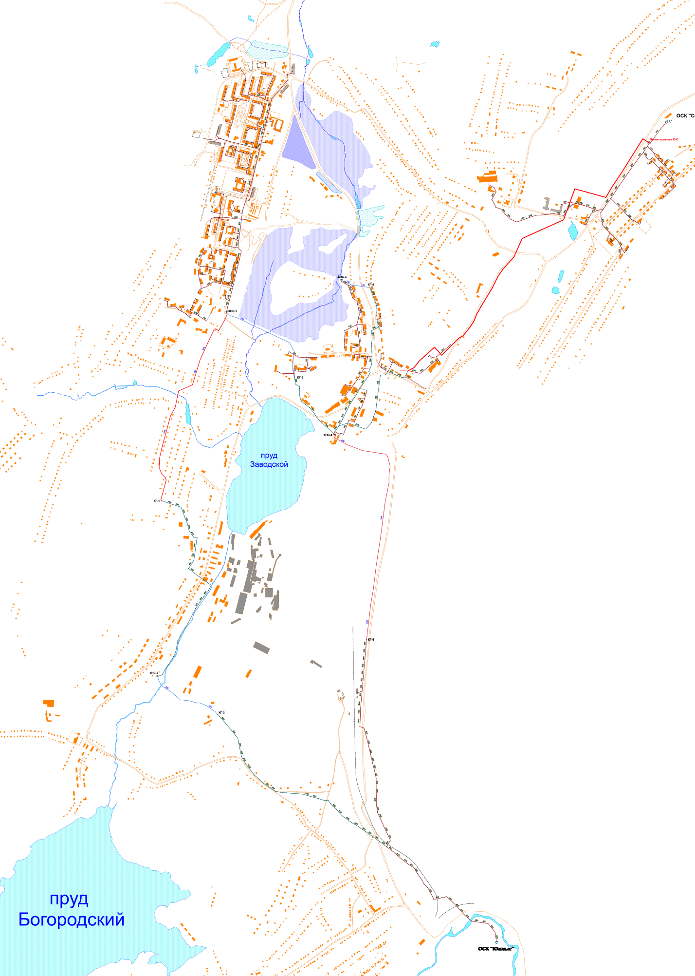

Рис.4.1. Схема перспективных сетей водоотведения в Карабашском городском округе

4.5 Сведения о развитии систем диспетчеризации, телемеханизации и об автоматизированных системах управления режимами водоотведения на объектах организаций, осуществляющих водоотведения

В схеме водоотведения Карабашского городского планируется строительство и реконструкция объектов водоотведения, таких как КНС и ОСК, в рамках которых возможна разработка мероприятий по развитию систем диспетчеризации, телемеханизации и автоматизации систем управления режимами водоотведения.

4.6 Описание вариантов маршрутов прохождения трубопроводов (трасс) по территории городского округа, расположения намечаемых площадок под строительство сооружений водоотведения и их обоснование

В городе принята централизованная система канализации со сбором и подачи стоков на новые единые городские очистные сооружения канализации с производительностью до 6,0 тыс.м3/сут. расположенные на юго-восточной окраине города.

Существующие очистные сооружения «Северные» проектной производительностью 0,3 тыс. м3/сут. выведены из эксплуатации 2006 г., а стоки проектируемой КНС №6 будут перекачиваться в КНС №4.

Производительность насосов, установленных в существующих КНС №1 и №4, достаточна для перекачивания поступающих стоков как на I очередь, так и на расчетный срок строительства.

В КНС №2 и №5 потребуется на расчетный срок строительства замена насосов с увеличением их производительности.

Для отдаленных районов усадебной застройки предусматривается строительство коллективных выгребов с вывозом стоков на сливной пункт.

Кроме того, потребуется перекладка участка самотечного коллектора от КНС №2 до КНС №5, а также коллектора от КНС №4, которые находятся в аварийном состоянии.

В связи со сложными условиями рельефа в дальнейшем необходимо выполнить расчетную схему канализации города с определением пропускной способности всех коллекторов и КНС.

* 1. Границы и характеристики охранных зон сетей и сооружений централизованной системы водоотведения

Для обеспечения санитарно-эпидемиологической безопасности необходимо соблюдение радиусов санитарно-защитных зон. В соответствии с СанПиН 2.2.1/2.1.1.14 «Санитарно-защитные зоны и санитарная классификация предприятий, сооружений и иных объектов» (см. таблицу 4.2) размер санитарно-защитной зоны.

Таблица 4.2

**Санитарно-защитные зоны для канализационных очистных сооружений**

| Сооружения для очистки сточных вод | Расстояние в м при расчетной производительности очистных сооружений в тыс. м3/сутки | | | |
| --- | --- | --- | --- | --- |
| до 0,2 | более 0,2  до 5,0 | более 5,0  до 50,0 | более 50,0  до 280 |
| Насосные станции и аварийно-регулирующие резервуары, локальные очистные сооружения | 15 | 20 | 20 | 30 |
| Сооружения для механической и биологической очистки с иловыми площадками для сброженных осадков, а также иловые площадки | 150 | 200 | 400 | 500 |
| Сооружения для механической и биологической очистки с термомеханической обработкой осадка в закрытых помещениях | 100 | 150 | 300 | 400 |
| Поля:  а) фильтрации  б) орошения | 200  150 | 300  200 | 500  400 | 1 000  1 000 |
| Биологические пруды | 200 | 200 | 300 | 300 |

Примечания:

1. Размер СЗЗ для канализационных очистных сооружений производительностью более 280 тыс. м3/сутки, а также при принятии новых технологий очистки сточных вод и обработки осадка устанавливается в каждом конкретном случае в порядке, предусмотренном пунктом 5.3. СанПиН 2.2.1/2.1.1.14.

2. Для полей фильтрации площадью до 0,5 га, для полей орошения коммунального типа площадью до 1,0 га, для сооружений механической и биологической очистки сточных вод производительностью до 50 м3/сутки СЗЗ следует принимать размером 100 м.

3. Для полей подземной фильтрации пропускной способностью до 15 м3/сутки размер СЗЗ следует принимать размером 50 м.

4. Размер СЗЗ от очистных сооружений поверхностного стока открытого типа до жилой территории следует принимать 100 м, закрытого типа - 50 м.

5. От очистных сооружений и насосных станций производственной канализации, не расположенных на территории промышленных предприятий, как при самостоятельной очистке и перекачке производственных сточных вод, так и при совместной их очистке с бытовыми, размеры СЗЗ следует принимать такими же, как для производств, от которых поступают сточные воды, но не менее указанных в таблице 4.61.

6. Размер СЗЗ от снеготаялок и снегосплавных пунктов до территории жилой застройки и других нормируемых территорий следует принимать 100 м.

4.8 Границы планируемых зон размещения объектов централизованной системы водоотведения

В результате реализации комплекса запланированных мероприятий по развитию коммунальной инфраструктуры Карабашского городского округа, границы планируемых зон размещения объектов централизованных систем водоотведения, должны быть представлены в пределах, обозначенных на рисунках 4.2 – 4.4.

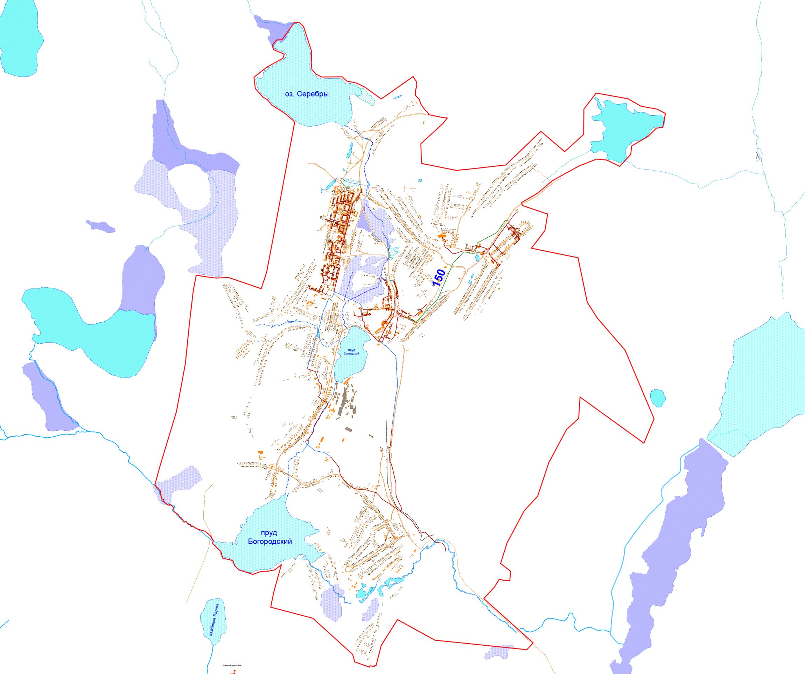

Рис.4.2. Границы планируемых зон, размещения объектов централизованной системы водоотведения г. Карабаш



Рис. 4.3. Границы планируемых зон, размещения объектов системы водоотведения

в/г №1 Карабаш-4



Рис. 4.4. Границы планируемых зон, размещения объектов системы водоотведения

в/г №2 Карабаш-4

1. Экологические аспекты мероприятий по строительству и реконструкции объектов централизованной системы водоотведения

Особо важной проблемой является обеспечение очистки сточных вод, сбрасываемых в р. Саг-Элга и р. Ольховка до нормативных требований рыбохозяйственных водоемов высшей категории.

Качество очищенных сточных вод должно соответствовать требованиям, установленным:

* СанПиН 2.1.5.980-00.2.1.5 «Водоотведение населенных мест, санитарная охрана водных объектов. Гигиенические требования к охране поверхностных вод. Санитарные правила и нормы»;
* Приказом Росрыболовства от 18.01.2010 №20 «Об утверждении нормативов качества воды водных объектов рыбохозяйственного значения, в том числе нормативов предельно допустимых концентраций вредных веществ в водах водных объектов рыбохозяйственного значения»;

Для повышения качества очистки сточных вод необходимо строительство новых очистных сооружений с изменением технологической схемы очистки сточных вод, с целью интенсификации работы канализационных очистных.

Для предотвращения негативного воздействия на водные объекты, при проектировании новых очистных сооружений необходимо предусмотреть:

1. Механическая очистка: механизированные ступенчатые решетки с прозорами 3-5 мм, из нержавеющей стали, шнековые транпортеры либо иные обоснованные решения.

2.Песколовки и первичные отстойники – предусмотреть устройства, обеспечивающие увеличение седиментации песка и взвешенных веществ. Новые блоки очистных сооружений (механическая, биологическая очистка), вместо существующих, находящихся в аварийном состоянии.

3. Технологию глубокой нитри-денитрификации и дефосфотации сточных вод.

4. Доочистка: глубокая доочистка от органических загрязнений и взвешенных веществ (биохимическое потребление кислорода БПК, взвешенные вещества); глубокая доочистка от биогенных элементов (азота и фосфора), поверхностно-активные вещества (ПАВ).

5. Реализации системы управления подачи воздуха в аэротенки в зависимости от кислородного режима. Систему аэрации предусмотреть на базе дисковых аэраторов с эластичной мембраной, либо предусмотреть подачу воздуха с помощью турбин либо другие обоснованные решения.

Предусмотреть установку оборудования для автоматического съема показания растворенного кислорода в аэротенках.

6. По обработке осадка – ферментно-кавитационный турбулизатор. Обработанный осадок должен соответствовать пятому классу опасности отходов, требованиям СанПиН 2.2.1/2.1.1. 1200-03 «Санитарно-защитныые зоны и санитарная классификация предприятий, сооружений и иных объектов», СанПиН 2.1.7 573-96 «санитарная охрана почвы. Гигиенические требования к использованию осадков сточных вод».

7. Внедрить новейшие методы глубокой доочистки сточных вод, применять обеззараживание сточных вод с помощью станции УФО.

8. Насосы должны иметь систему регулировки щелевого уплотнения для поддержания рабочих характеристик насосов в допустимых пределах.

9. Предусмотреть установку теплонасосной станции, утилизирующей тепло сточных вод для нужд отопления и горячего водоснабжения корпусов очистных сооружений.

10. Внедрение комплексной системы автоматизированного управления и диспетчеризации очистных сооружений канализации.

11. Мероприятия по исключению поступления в воздушное пространство запахов от ёмкостных сооружений. Санитарно-защитная зона (далее СЗЗ) должна соответствовать требованиям п. 7.1.13 Сан ПиН 2.2.1/2.1.1 1200-03 «Санитарно-защитные зоны и санитарная классификация предприятий, сооружений и иных объектов».

12. Проверку пропускной способности действующего рассеивающего выпуска в реку Терек. В случае необходимости строительства нового рассеивающего выпуска предусмотреть выполнение выполнение комплекса гидрогеологических изысканий.

В коттеджной застройке, до строительства централизованной системы городской хозяйственно-бытовой канализации рекомендуется применять автономные системы канализации, фильтрующие колодцы с септиками, биотуалеты.

В связи с тем, что город расположен на территории со значительными уклонами местности, поверхностные воды в основном загрязняются ливневыми стоками и недостаточно очищенными стоками промышленных предприятий.

Предлагается обеспечение очистки ливневых вод до уровня, удовлетворяющего рыбохозяйственной отрасли, путем организации поверхностного стока и очистки ливневых вод перед выпуском их в реки.

Проблема нейтрализации загрязненных стоков должна решаться переводом предприятий - водопотребителей на оборотную систему водоснабжения, путем максимального сокращения водопотребления и минимизации сброса промышленных стоков в водоемы.

Необходимо ликвидировать несанкционированные свалки, т.к. вода, стекающая с них, загрязнена химически веществами и бактериально, как правило, в 10 раз сильнее, чем обычные хозяйственно-бытовые стоки.

В городах и других поселениях при наличии ливневой канализации и набережной допускается границу прибрежных защитных полос совмещать с парапетом набережной (постановление от 23 ноября 1996 г. №1404 об утверждении положения о водоохранных зонах водных объектов и их прибрежных полосах).

Ширина прибрежных защитных полос для участков водоемов, имеющих особо ценное рыбохозяйственное значение (места нереста, зимовальные ямы, нагульные участки), устанавливается не менее 100 метров независимо от уклона и характера прилегающих земель (постановление от 23 ноября 1996 г. №1404 об утверждении положения о водоохранных зонах водных объектов и их прибрежных полосах).

Все промышленные сбросы в реки должны производиться после предварительной очистки на локальных очистных сооружениях, нефтеловушках и песколовках.

Должна проводиться экспертиза строящихся объектов, влияющих на состояние водных ресурсов, разработка предельно допустимых выбросов. Проектом предлагается производить постоянное наблюдение за качеством р. Саг-Элга и р. Ольховка, а так же увеличить число постов наблюдения.

Обработка осадка в ферментно-кавитационном турбулизаторе

Задача кавитации – аккуратно разрушить внешнюю оболочку микроорганизмов и тем самым обеспечить появление в сточной воде группы ферментов. Ферменты, являясь катализаторами биохимических реакций, ускоряют в сотни – тысячи раз процессы разложения органики.

Предлагаемое оборудование имеет ряд преимуществ перед обычными очистными сооружениями:

- значительное уменьшение занимаемой площади (до 10 раз) за счет сокращения количества используемых иловых карт и площадок хранения илового осадка;

- отсутствие расходных материалов (реагентов);

- герметичность оборудования, и как следствие, низкий уровень шума, полное отсутствие запахов и выбросов в атмосферу;

- малое количество осадка, получаемого в виде органо-минерального грунта;

- отсутствие проблемы с вывозом и утилизацией накапливаемых иловых осадков, т.к. получается готовый продукт.

6 Оценка потребности в капитальных вложениях в строительство, реконструкцию и модернизацию объектов централизованной системы водоотведения

**6.1 Оценка стоимости основных мероприятий по реализации схемы водоотведения Карабашского городского округа**

Общий объем капитальных вложений, направленных на строительство, реконструкцию и модернизацию объектов системы водоотведения Карабашского городского округа, составил 56,386 млн. рублей. Более подробная информация по капитальным вложениям с разбивкой по годам, представлена в п. 6.2 «Оценка величины необходимых капитальных вложений в строительство и реконструкцию объектов централизованных систем водоотведения, выполненная на основании укрупненных сметных нормативов».

**6.2 Оценка величины необходимых капитальных вложений в строительство и реконструкцию объектов централизованных систем водоотведения, выполненная на основании укрупненных сметных нормативов**

В современных рыночных условиях, в которых работает инвестиционно-строительный комплекс, произошли коренные изменения в подходах к нормированию тех или иных видов затрат, изменилась экономическая основа в строительной сфере.

В настоящее время существует множество методов и подходов к определению стоимости строительства, изменчивость цен и их разнообразие не позволяют на данном этапе работы точно определить необходимые затраты в полном объеме.

В связи с этим, на дальнейших стадиях проектирования требуется детальное уточнение параметров строительства на основании изучения местных условий и конкретных специфических функций строящегося объекта.

Ориентировочная стоимость строительства зданий и сооружений определена по проектам объектов-аналогов, Каталогам проектов повторного применения для строительства объектов социальной и инженерной инфраструктур, Укрупненным нормативам цены строительства для применения в 2017, изданным Министерством регионального развития РФ,

Расчетная стоимость мероприятий приводится по этапам реализации, приведенным в Схеме водоотведения, в ценах 2017 г.

Определение стоимости на разных этапах проектирования должно осуществляться различными методиками. На предпроектной стадии при обосновании инвестиций определяется предварительная (расчетная) стоимость строительства. Проекта на этой стадии еще нет, поэтому она составляется по предельно укрупненным показателям.. При разработке рабочей документации на объекты капитального строительства необходимо уточнение стоимости путем составления проектно-сметной документации. Стоимость устанавливается на каждой стадии проектирования, в связи, с чем обеспечивается поэтапная ее детализация и уточнение. Таким образом, базовые цены устанавливаются с целью последующего формирования договорных цен на разработку проектной документации и строительства.

В расчетах не учитывались:

- стоимость резервирования и выкупа земельных участков и недвижимости для государственных и муниципальных нужд;

- стоимость проведения топографо-геодезических и геологических изысканий на территориях строительства;

- стоимость мероприятий по сносу и демонтажу зданий и сооружений на территориях строительства;

- стоимость мероприятий по реконструкции существующих объектов;

- оснащение необходимым оборудованием и благоустройство прилегающей территории;

- особенности территории строительства.

Укрупнённые показатели стоимости мероприятий «Системы водоотведения» Карабашского городского округа до 2028 года представлены в таблице 6.1.

Таблица 6.1

Укрупнённые показатели стоимости мероприятий «Системы водоотведения» Карабашского городского округа до 2028 года

| № п/п | Реконструкция, модернизация системы водоотведения | Всего,  тыс. руб. | 2017 | 2018 | 2019-2023 | 2024-2028 |
| --- | --- | --- | --- | --- | --- | --- |
| **Перечень мероприятий по строительству и реконструкции объектов**  **системы водоотведения Карабашского городского округа** | | | | | | |
| 1 | Реконструкция самотечного коллектора от ул. Васенко-Лесной (район больницы) КГ-3 до КНС №4 ∅200 мм протяженностью 0,5 км | **2 467,26** |  | 2 467,26 |  |  |
| 3 | Реконструкция самотечного коллектора от КНС №4 до КГ (проектируемая) ∅200 мм протяженностью 0,75 км | **3 700,89** |  | 3 700,89 |  |  |
| 4 | Реконструкция самотечного коллектора от КНС №4 до КГ-4 ∅200 мм протяженностью 1,05 км | **5 181,25** |  | 5 181,25 |  |  |
| 5 | Реконструкция напорного коллектора от КНС №3 до КГ-4  ∅2*150 мм протяженностью 0,27 км | **2 375,3** |  |  | 2 375,3 |  |
| 7 | Реконструкция самотечного коллектора от КГ-1 до КНС №2  ∅400 мм протяженностью 1,5 км | **9 454,17** |  |  | 9 454,17 |  |
| 8 | Реконструкция самотечного коллектора от КГ-2 в сторону КНС №5 ∅400 мм протяженностью 1,5 км | **9 454,17** |  |  | 9 454,17 |  |
| 9 | Строительство проектируемого напорного коллектора от КНС №6 проектируемой до КГ (проектируемая) ∅2*150 мм протяженностью 2,7 км | **23 752,98** |  |  |  | 23 752,98 |
| 10 | Строительство новых единых городских очистных сооружений канализации с производительностью до 6,0 тыс.м3/сут. расположенные на юго-восточной окраине города | По  проекту |  |  | По  проекту | |
| 11 | Строительство новой КНС-6 в северо-восточном районе в районе ул. Ремес-ленной; | По  проекту |  |  | По  проекту | |
| 12 | Строительство КГ (проектируемая) | По  проекту |  |  | По  проекту | |
| 13 | Реконструкция КНС №2 (замена насосов с увеличением их производительности) | По  проекту |  |  | По  проекту | |
| 14 | Реконструкция КНС №5 (замена насосов с увеличением их производительности) | По  проекту |  |  | По  проекту | |
|  | **Всего:** | **56 386,02** |  | **11 349,4** | **21 283,64** | **23 752,98** |
|  | **Всего капиталовложений:** | **56 386,02** |  | **11 349,4** | **21 283,64** | **23 752,98** |

7 Целевые показатели развития централизованной системы водоотведения

В соответствии с постановлением Правительства РФ от 5 сентября 2013 №782 «О схемах водоснабжения и водоотведения» (вместе с «Правилами разработки и утверждения схем водоснабжения и водоотведения», «Требованиями к содержанию схем водоснабжения и водоотведения»), а так же в соответствии с Приказом Министерства строительства и жилищно-коммунального хозяйства от 4 апреля 2014 г. №162/пр «Об утверждении перечня показателей надежности, качества, энергетической эффективности объектов централизованных систем горячего водоснабжения, холодного водоснабжения и (или) водоотведения, порядка и правил определения плановых значений и фактических значений таких показателей» к целевым показателям развития централизованных систем водоотведения относятся:

* показатели надежности и бесперебойности водоотведения;
* показатели очистки сточных вод;
* показатели энергетической эффективности.

Целевые показатели развития системы водоотведения Карабашского городского округа представлены в таблице 7.1.

Таблица 7.1

**Целевые показатели развития системы водоотведения Карабашского городского округа**

| **№ п/п** | **Наименование показателей** | **Ед. изм.** | **Базовый показатель,**  **2016 год** | **Целевые показатели** | | | |
| --- | --- | --- | --- | --- | --- | --- | --- |
| **2017** | **2018** | **2019-2023** | **2024-2028** |
| **1** | **Надежность (бесперебойность) снабжения услугой** | | | | | | |
| 1.1 | Аварийность систем коммунальной инфраструктуры | ед./км | 0 | 0 | 0 | 0 | 0 |
| 1.2 | Перебои в снабжении потребителей | час./чел. | 0 | 0 | 0 | 0 | 0 |
| 1.3 | Продолжительность (бесперебойность) поставки товаров и услуг | час./день | 24 | 24 | 24 | 24 | 24 |
| 1.4 | Удельный вес очистных сооружений, нуждающихся в замене | % | 77 | 64 | 51 | 20 | 10 |
| **2** | **Показатели качества поставляемых услуг** | | | | | | |
| 2.1 | Уровень водоподготовки питьевой воды | % | 100 | 100 | 100 | 100 | 100 |
| 2.2 | Уровень очистки сточных вод | % | 100 | 100 | 100 | 100 | 100 |
| 2.3 | Соответствие качества сточных вод установленным требованиям | % | 30 | 32 | 40 | 68 | 100 |
| **3** | **Показатель качества обслуживания абонентов** | | | | | | |
| 3.1 | Доля заявок на подключение, исполненная по итогам года | %. | 100 | 100 | 100 | 100 | 100 |
| **4** | **Эффективность деятельности** | | | | | | |
| 4.1 | Эффективность использования энергии (энергоемкость производства) | кВт.ч/м3 | 0,4 | 0,4 | 0,4 | 0,4 | 0,4 |

8 Перечень выявленных бесхозяйных объектов централизованной системы водоотведения (в случае их выявления) и перечень организаций, уполномоченных на их эксплуатацию

Сведения об объекте, имеющем признаки бесхозяйного, могут поступать от исполнительных органов государственной власти Российской Федерации, субъектов Российской Федерации, органов местного самоуправления, а также на основании заявлений юридических и физических лиц.

Согласно ФЗ № 416 «О водоснабжении и водоотведении», в случае выявления бесхозяйных объектов централизованных систем водоотведения, в том числе канализационных сетей, путем эксплуатации которых обеспечивается водоотведение, эксплуатация таких объектов осуществляется гарантирующей организацией либо организацией, которая осуществляет водоотведение, и канализационные сети которой непосредственно присоединены к указанным бесхозяйным объектам со дня подписания Администрацией передаточного акта указанных объектов до признания на такие объекты права собственности или до принятия их во владение, пользование и распоряжение оставившим такие объекты собственником в соответствии с гражданским законодательством.

Расходы организации, осуществляющей водоотведение, на эксплуатацию бесхозяйных объектов централизованных систем водоотведения, учитываются органами регулирования тарифов при установлении тарифов в порядке, установленном основами ценообразования в сфере водоснабжения и водоотведения, утвержденными Правительством Российской Федерации.

Порядок оформления бесхозяйных наружных сетей осуществляется в соответствии с Гражданским кодексом Российской Федерации, Федеральным законом от 06.10.2003 № 131-ФЗ «Об общих принципах организации местного самоуправления в Российской Федерации», Федеральным законом от 21.07.1997 № 122-ФЗ «О государственной регистрации прав на недвижимое имущество и сделок с ним», Постановлением Правительства Российской Федерации от 17.09.2003 № 580 «Об утверждении Положения о принятии на учет бесхозяйных недвижимых вещей», Уставом муниципального образования.

В централизованной системе водоотведения Карабашского городского округа бесхозные сети водоотведения не выявлены.